单位代码：10293密级：



硕 士 学 位 论 文



论文题目： 面向智慧交通的城市道路行驶时间

预测模型研究及实现

1320047726

学号

姓名

导 师

专业（领域）

申请学位类别

论文提交日期

张永超

柯昌博

软件工程

工程硕士

二零二三年六月

UrbanroadbasedonBayesiangraphconvolutionalneuralnetwork

Researchandimplementationoftraveltimedistributionestimationmodel

↑

ThesisSubmittedtoNanjingUniversityofPostsandTelecommunicationsfortheDegreeof

MasterofEngineering



By

YongchaoZhang

Supervisor:Prof.ChangboKe

南京邮电大学学位论文原创性声明

本人声明所呈交的学位论文是我个人在导师指导下进行的研究工作及取得的研究成果。尽我所知，除了文中特别加以标注和致谢的地方外，论文中不包含其他人已经发表或撰写过的研究成果，也不包含为获得南京邮电大学或其它教育机构的学位或证书而使用过的材料。与我一同工作的同志对本研究所做的任何贡献均已在论文中作了明确的说明并表示了谢意。

本人学位论文及涉及相关资料若有不实，愿意承担一切相关的法律责任。

研究生学号：___________研究生签名：____________日期：____________

南京邮电大学学位论文使用授权声明

本人承诺所呈交的学位论文不涉及任何国家秘密，本人及导师为本论文的涉密责任并列第一责任人。

本人授权南京邮电大学可以保留并向国家有关部门或机构送交论文的复印件和电子文档；允许论文被查阅和借阅；可以将学位论文的全部或部分内容编入有关数据库进行检索；可以采用影印、缩印或扫描等复制手段保存、汇编本学位论文。本文电子文档的内容和纸质论文的内容相一致。论文的公布（包括刊登）授权南京邮电大学研究生院办理。

非国家秘密类涉密学位论文在解密后适用本授权书。

研究生签名：____________导师签名：____________日期：_____________

摘要

近年来，智慧交通系统（Intelligent Transportation Systems，简称ITS）在交通运营管理中发挥着日益重要的作用。其中，预测城市道路行驶时间对于优化道路规划和管理具有重要意义。由于交通的不稳定性与不确定性，传统的基于预定概率分布模型的预测方法不能充分利用路网中的拓扑信息与不确定特征，从而影响预测结果的准确性。为了解决这一问题，本文提出了一种面向智慧交通的城市道路行驶时间预测模型。

本文的主要研究内容如下：

（1）为了方便获得大量真实路网中车辆的行驶数据，本文首先提出了一种基于交互式投票的地图匹配方法MIVMM，将GPS轨迹点匹配到城市道路网上，获取了大量全市道路的历史行驶速度数据。该地图匹配方法采用了三维kd树、海伦公式、A star最短路径方法和web墨卡托投影等技术，对候选点进行时间分析与空间分析，实现了高效且准确的地图匹配。

（2）在获得匹配后的数据基础上，本文提出了一种基于贝叶斯时空图自编码器的道路行驶时间预测模型。该模型充分融合了深度学习、图卷积神经网络、贝叶斯理论和自编码器以及生成对抗网络等技术，有效地对城市道路行驶时间进行了精确预测。同时，该模型在处理大量城市道路数据时展现出了良好的可扩展性和鲁棒性。

（3）通过实现基于贝叶斯时空图自编码器的道路行驶时间预测模型，为城市道路行驶时间预测提供了一个全新的解决方案。本研究不仅有助于提高道路规划和管理的效率，还能为智慧交通系统的发展提供重要支持。此外，结合其他交通数据源（如路口信号控制、交通监控摄像头等）可以进一步提升预测性能，为智慧交通系统的优化提供更加全面的支持。

关键词：智慧交通，贝叶斯，地图匹配，行驶时间预测，图卷积神经网络

Abstract

In recent years, Intelligent Transportation Systems (ITS) have played an increasingly important role in traffic operation and management. Among them, predicting urban road travel time is of great significance for optimizing road planning and management. Due to the instability and uncertainty of traffic, traditional prediction methods based on predetermined probability distribution models cannot fully utilize the topological information and uncertain features in road networks, thus affecting the accuracy of the prediction results. To address this issue, this paper proposes a Bayesian spatiotemporal graph convolution-based urban road travel time distribution prediction model.

The main research contents of this paper are as follows:

(1) To conveniently obtain a large amount of real vehicle travel data in road networks, this paper first proposes an interactive voting-based map matching method, MIVMM, which matches GPS trajectory points to urban road networks and obtains a large amount of historical travel speed data for city roads. The map matching method adopts 3D kd-tree, Haversine formula, A-star shortest path algorithm, and Web Mercator projection techniques to analyze candidate points in both time and space, achieving efficient and accurate map matching.

(2) Based on the obtained matched data, this paper proposes a Bayesian spatiotemporal graph convolution-based urban road travel time prediction model. This model fully integrates deep learning, graph convolutional neural networks, Bayesian theory, autoencoders, and generative adversarial networks, effectively estimating the distribution of urban road travel time. Meanwhile, the model demonstrates good scalability and robustness when dealing with a large amount of urban road data.

(3) By implementing the Bayesian deep graph convolution-based urban road travel time prediction model, a new solution is provided for the distribution of urban road travel time. This study not only helps improve the efficiency of road planning and management but also provides significant support for the development of intelligent transportation systems. Moreover, incorporating other traffic data sources (such as traffic signal control and traffic monitoring cameras) can further enhance prediction performance, offering more comprehensive support for optimizing intelligent transportation systems.

Keywords: Smart transportation, Bayesian, Map matching, Travel time prediction, Graph convolutional neural networks

目录

第一章 绪论 1

1.1 研究背景及意义 1

1.2 国内外研究现状 2

1.2.1 地图匹配模型研究现状 2

1.2.2 城市道路行驶时间预测模型研究现状 3

1.3 研究内容 5

1.4 论文组织结构 5

第二章 相关技术分析与理论基础 7

2.1 地图匹配技术 7

2.1.1 GPS轨迹数据与地图数据 7

2.1.2 基本概念与方法 9

2.1.3 主要技术与应用 10

2.2 城市道路行驶时间预测 11

2.2.1 贝叶斯理论 11

2.2.2 深度学习与图卷积 13

2.2.3 图注意力机制 15

2.2.4 对抗网络生成 16

2.3 本章小结 16

第三章 基于交互式投票的地图匹配方法 18

3.1 相关理论基础 18

3.1.1 基本定义 18

3.1.2 三维KD树 19

3.1.3 墨卡托投影技术 21

3.2 交互式投票地图匹配方法 22

3.2.1 系统模型 22

3.2.2 候选点匹配及位置上下文分析 23

3.2.3 采样点间相互影响建模 27

3.2.4 交互式投票 29

3.3 实验与评估 32

3.3.1 数据集与实验设置 32

3.3.2 性能分析与对比 33

3.4 本章小结 38

第四章 基于贝叶斯时空图自编码器的道路行驶时间预测模型 39

4.1 数据集构建 39

4.1.1 特征选择与处理 39

4.1.2 行驶时间图的构建 39

4.2 行驶时间预测模型 40

4.2.1 模型架构 40

4.2.2 贝叶斯深度图卷积层 41

4.2.3 贝叶斯时空图变分自编码器模型 42

4.2.4 对抗网络的生成 46

4.3 实验与评估 48

4.3.1 实验设置 48

4.3.2 结果对比与分析 48

4.3.3 影响因素分析 52

4.3.4 本章小结 54

第五章 原型系统设计与实现 55

5.1 系统需求分析 55

5.2 系统架构与设计 56

5.2.1 总体架构 56

5.2.2 数据处理模块 57

5.2.3 地图匹配模块 61

5.2.4 模型训练模块 63

5.2.5 行驶时间预测模块 64

5.3 本章小结 65

第六章 总结与展望 66

6.1 本文工作总结 66

6.2 存在的问题与未来研究方向 66

参考文献 68

附录1攻读硕士学位期间撰写的论文 71

附录2攻读硕士学位期间申请的专利 72

附录3攻读硕士学位期间参加的科研项目 73

致谢 74

# 绪论

* 1. 研究背景及意义

城市交通拥堵已经成为全球范围内的一大难题，影响着人们的生活质量和城市的可持续发展。据统计，仅2019年，美国交通拥堵造成的经济损失就高达1660亿美元，平均每位驾驶员因交通拥堵浪费了54小时的时间[1]。为缓解城市交通拥堵，提高道路资源利用效率，准确预测城市道路行驶时间预测至关重要。本研究致力于提出一种基于贝叶斯时空图自编码器的道路行驶时间预测模型，以解决城市交通拥堵问题。

传统的交通流预测方法，如历史平均法、指数平滑法等，具有一定的局限性，难以准确捕捉交通流动态变化[2]。近年来，随着深度学习技术的快速发展，越来越多的研究者开始将其应用于交通流预测，取得了显著的成果[3,4]。特别是基于图神经网络（GNN）的深度学习方法，因其能够充分挖掘交通网络的拓扑结构信息，具有更高的预测精度[5,6]。然而，现有的基于深度学习的交通流预测方法通常假设交通数据的噪声分布是高斯分布，这一假设在实际应用中并不总是成立[7]。因此，本研究提出一种基于贝叶斯时空图自编码器的道路行驶时间预测模型，以解决这一问题。

本研究的贡献主要体现在以下几个方面。首先，通过引入贝叶斯方法，在深度学习模型中引入了不确定性建模，提高了模型的鲁棒性[8]。其次，本文采用了基于交互式投票的地图匹配方法，将GPS轨迹点匹配到城市道路上，以获取大量全市道路的历史行驶速度数据[9]。这使得本文的方法能够有效地利用现有的交通数据资源，提高预测准确性。最后将贝叶斯深度图学习方法与自编码器相结合，以提取交通数据中的潜在特征，进一步提高模型的预测性能[10]。

本研究的意义在于为城市道路行驶时间预测提供了一种新的、有效的方法。这一方法不仅具有较强的泛化能力和鲁棒性，而且能够应对复杂的城市道路网络和动态交通信息。通过准确预测道路行驶时间分布，交通管理部门可以更加合理地指导车辆分布，优化交通信号灯控制策略，从而有效减少道路拥堵。同时，本研究也为智慧交通系统的发展提供了重要支持，有助于缓解城市交通拥堵、提高居民出行体验，并且还为相关领域的研究提供了新的理论基础和实践经验，拓宽了研究视野。例如，在无人驾驶汽车的路径规划、交通信号控制以及其他智慧交通系统应用中，基于贝叶斯深度图学习的道路行驶时间预测模型可以发挥重要作用。此外，借助本研究提出的方法，可以为驾驶员提供实时的最佳行驶路线，减少不必要的拥堵和出行延误。

总之，本研究为城市道路行驶时间预测提供了一种新的、有效的方法。这一方法不仅具有较强的泛化能力和鲁棒性，而且能够应对复杂的城市道路网络和动态交通信息。在未来，基于贝叶斯时空图自编码器的道路行驶时间预测模型有望在交通研究和城市道路管理等领域发挥重要作用，为解决城市交通问题提供强有力的支持。

* 1. 国内外研究现状
     1. 地图匹配模型研究现状

Li和Kim提出了一种两阶段的基于几何的地图匹配方法[11]，首先使用空间索引技术进行粗匹配，然后通过计算投影距离和角度相似性进行精确匹配。该方法在处理大规模矢量地图和GPS轨迹时表现出较高的匹配效率和准确性。Lou等人针对低采样率GPS轨迹提出了一种基于几何的地图匹配方法[12]，通过计算轨迹点到道路的投影距离以及最短路径搜索，实现了对稀疏数据的有效匹配。该方法在处理低采样率数据时具有较高的准确性和实用性。Miwa等人开发了一种针对低频探针数据的地图匹配算法[13],该算法采用隐马尔可夫模型（HMM）对道路网络进行建模，通过计算观测概率和转移概率实现匹配。这种方法在处理低频率采样的探针数据时具有较高的准确性和实用性。Wu等人提出了一种基于概率模型的分层地图匹配算法[14]，专门针对低频GPS轨迹数据。该方法使用隐马尔可夫模型在多个层次上对道路网络进行建模，从而实现对低频轨迹数据的有效匹配。这种方法在处理低采样率数据时具有较高的准确性和实用性。

Chen等人提出了一种基于拓扑地图的地图匹配算法[15]，专门用于处理低频GPS数据。该方法通过构建道路拓扑图，结合拓扑信息和几何特征进行匹配。这种方法在处理低采样率数据时具有较高的准确性和实用性。Li等人提出了一种基于图论的地图匹配算法[16]，用于处理不完整和噪声数据的GPS轨迹。通过将道路网络转换为加权图，该方法利用图论算法对轨迹进行匹配。这种方法在处理不完整和噪声数据时具有较高的准确性和实用性。Zhang等人提出了一种混合地图匹配方法[17]，用于处理高低采样率GPS轨迹。该方法将图论算法与其他算法相结合，通过构建道路拓扑图并结合几何特征进行匹配。这种方法在处理高低采样率数据时具有较高的准确性和实用性。

Liu等人提出了一种基于隐马尔可夫模型的半监督地图匹配方法[18]，用于处理低采样率GPS轨迹。该方法结合了监督学习和无监督学习，以提高低采样率数据的地图匹配精度。研究结果表明，该方法在处理低采样率数据时具有较高的准确性和实用性。Zhang等人提出了一种基于深度学习的地图匹配算法[19]，用于处理低频GPS轨迹。该方法采用神经网络进行地图匹配，通过学习轨迹数据的特征来提高匹配精度。研究结果表明，该方法在处理低采样率数据时具有较高的准确性和实用性。Li等人提出了一种深度学习方法[20]，用于处理低频和噪声GPS轨迹的地图匹配。该方法采用卷积神经网络（CNN）对轨迹数据进行特征学习，以提高匹配精度。研究结果表明，该方法在处理低采样率和噪声数据时具有较高的准确性和实用性。

* + 1. 城市道路行驶时间预测模型研究现状

城市道路行驶时间预测是预测车辆在城市道路上行驶所需时间的过程，对于交通管理和导航系统具有重要意义。目前，城市道路行驶时间预测模型主要有基于历史数据的方法、基于交通流理论的方法、基于路网模型的方法以及基于机器学习的方法。

1. 基于历史数据的方法

基于历史数据的方法通过分析历史行驶时间数据进行预测。这类方法通常包括时间序列模型、滑动平均法等。然而，这些方法在处理交通状态的动态变化和非周期性事件时效果有限。Zheng等人[21]研究了纽约市的噪音问题，并使用大量的移动设备数据来分析和诊断城市的噪音。他们提出了一种基于历史数据的方法来预测城市道路上的行驶时间，通过对比不同区域的噪音水平和行驶时间来发现噪音与交通拥堵之间的关系。Li等人[22]在这篇论文中研究了基于大规模出租车轨迹数据的城市人类移动预测。他们提出了一种基于历史数据的行驶时间预测方法，该方法通过对出租车轨迹数据进行挖掘，学习城市道路网络的行驶时间特征。所提出的方法在预测精度和实时性方面均优于现有的基于统计的行驶时间预测方法。此外，这项研究还提供了一种新颖的应用，即预测城市道路拥堵程度，为城市交通管理提供了有力的支持。

1. 基于交通流理论的方法

基于交通流理论的方法利用交通流特性（如速度、密度等）建立数学模型进行行驶时间预测。这类方法包括速度-密度模型、车道流模型等。这些方法在处理简单道路结构和稳态交通流时具有较好的性能，但在复杂道路和动态交通情况下表现不佳。Zheng等人提出了一种基于蜂窝网络数据的城市范围行驶时间预测方法[23]。该方法结合交通流理论和数据挖掘技术，利用蜂窝网络数据分析城市交通流量分布，并建立行驶时间预测模型。该方法在预测精度和实用性方面具有较高的表现。Cao等人提出了一种基于累积流量的动脉行驶时间稳健预测方法[24]。该方法采用交通流理论和统计模型，利用累积流量数据预测道路行驶时间，该方法在预测精度和稳健性方面具有较高的表现。Xu等人提出了一种基于介数中心性（between nesscentrality）和k-最近邻（k-nearest neighbors）的数据驱动动脉行驶时间预测方法[25]。该方法利用交通流理论和数据挖掘技术，从交通网络中提取道路的介数中心性特征，并结合k-最近邻方法建立行驶时间预测模型，该方法在预测精度和实用性方面具有较高的表现。

1. 基于路网模型的方法

基于路网模型的方法通过对路网进行建模，考虑道路之间的拓扑关系和交通流动性进行行驶时间预测。这类方法通常使用图论、最短路径算法等技术。然而，这些方法在处理实时交通信息和道路拥堵情况时存在局限性。Liu等人提出了一种多层次交通流模型[26]，用于预测和预测城市道路网络中的行驶时间。该方法结合了道路分层、交通流模型和数据融合技术，以提高行驶时间预测的准确性，该方法在预测精度和实用性方面具有较高的表现。Wang等人提出了一种改进的基于时间序列模型和随机森林的道路网络行驶时间预测方法[27],该方法利用时间序列模型捕捉历史交通数据中的时间依赖性，同时使用随机森林模型预测未来行驶时间，该方法在预测精度和实用性方面具有较高的表现。

1. 基于机器学习的方法

近年来，基于机器学习的行驶时间预测方法受到广泛关注。这类方法通过训练深度学习模型、神经网络等进行预测。这些方法可以处理大规模数据和复杂交通场景，具有较强的泛化能力。研究表明，基于机器学习的方法在处理实时交通数据和拥堵情况时具有较好的性能[16,17]。然而，这类方法的训练过程需要大量标注数据和计算资源。Zhang等人使用大数据和深度学习方法研究了交通预测问题，他们提出了一种基于机器学习的行驶时间预测方法[28]，通过结合交通流特性和大数据技术，实现了高精度的行驶时间预测。研究结果表明，所提出的方法在预测精度和实时性方面均优于现有的基于统计的行驶时间预测方法。Lv等人也采用了深度学习方法来预测交通流量，他们提出了一种基于深度置信网络（DBN）的行驶时间预测方法[29]，通过对大量历史数据进行学习，实现了对城市道路行驶时间的高精度预测。这项研究为交通流预测提供了一种新颖的机器学习方法。Polson和Sokolov在这篇论文中提出了一种基于深度学习的短期交通流量预测方法[30]，他们使用递归神经网络（RNN）对城市道路网络的交通流量进行建模，实现了对行驶时间的高精度预测。这项研究为短期交通流量预测提供了一种有效的机器学习方法。

* 1. 研究内容

通过对现有地图匹配以及城市道路行驶时间预测方法存在的问题和不足之处，本文有针对性地做了以下研究工作：

1. 针对现有的地图匹配方法，本文提出一种面向立体城市交通网的道路最优匹配方法，解决了GPS轨迹与路网的匹配准确率与效率的问题。首先，利用路网数据构建三维KD树，将整个路网划分为多个域，再通过GPS轨迹数据在KD树中进行查找，确定若干候选点，再通过墨卡托投影计算其对应的候选点；其次，通过路网与GPS轨迹及其之间的关系进行位置上下文分析与相互影响建模，确定每个采样点对应的候选点的局部最优路径以及候选图；最后，通过每个候选点的局部最优路径以及候选图进行交互式边投票，计算出最优的匹配路径。
2. 建立在上述的道路匹配方法，本文提出一种基于贝叶斯时空图自编码器的道路行驶时间预测方法，为预测全市城市道路行驶时间提供了新方向。首先自定义了贝叶斯图卷积层，为道路网数据添加了不确定性，其次为拟合道路网中不确定性的真实分布，定义了贝叶斯图自编码器，在特征提取时通过贝叶斯图自编码器编码与解码，能够快速准确的提取节点特征，最后通过生成对抗网络，不断优化学习参数。
   1. 论文组织结构

本论文共分为六个章节，组织结构如下：

第一章，绪论：本章主要介绍研究背景、研究目的与意义、相关工作以及论文组织结构。通过本章的引言，阐述了本研究的动机、目标和主要工作内容。

第二章，相关技术分析及理论基础：梳理并分析了本文涉及到的关键技术和理论，包括智慧交通系统、地图匹配技术、行驶时间预测方法以及图卷积神经网络等。

第三章，基于Web墨卡托的交互式地图匹配方法：本章阐述了基于Web墨卡托的交互式地图匹配方法的设计与实现，包括地图匹配问题的定义、Web墨卡托投影算法以及基于Web墨卡托的交互式地图匹配方法的具体实现。

第四章，BSTVAE模型：本章详细阐述了基于贝叶斯时空图自编码器的道路行驶时间预测模型BSTVAE。首先，讲述了模型的整体架构，包括时空图卷积、贝叶斯图自编码器以及生成对抗网络，最后，展示了如何在大规模的城市道路数据上进行预测，同时与其他方法进行了比较，验证了所提模型在预测精度上的优越性。

第五章，原型系统实现：本章详细介绍了原型系统的实现过程，包括系统的需求分析、总体架构设计以及关键模块的设计与实现。通过本章的详细阐述，展示了原型系统的实现过程，为未来在实际场景中应用BSTVAE模型和交互式地图匹配方法提供了一个实用的参考。

第六章，总结与展望。本章首先总结了论文的主要研究工作，然后分析了现阶段研究工作存在的不足以及制定了下一步研究工作的计划与展望。

通过以上六个章节的组织结构，本论文旨在提出并实现一种基于贝叶斯时空图自编码器的的城市道路行驶时间预测模型和基于Web墨卡托的交互式地图匹配方法，以及相应的原型系统。通过这一研究，可以更好地预测城市道路行驶时间，并为实际交通管理和规划提供依据。

# 相关技术分析与理论基础

* 1. 地图匹配技术
     1. GPS轨迹数据与地图数据

1. GPS轨迹数据

GPS轨迹数据（GPSTrajectoryData）是由全球定位系统（GlobalPositioningSystem，简称GPS）收集的位置信息序列，用于记录一个物体或人员的移动路径，通常包括位置坐标、时间戳和其他相关信息，如方向、速度等。GPS轨迹数据可以更好地理解物体或人员的移动情况，从而应用于许多领域[31]。GPS数据可分为点数据、线数据以及面数据三种数据类型。点数据是GPS轨迹数据的最基本形式，包括GPS设备记录的位置坐标、时间戳等信息。点数据通常被用于记录一个物体或人员在不同时间点的位置信息，例如运动轨迹、旅游路径等[32]。线数据是由一系列点数据组成的路径数据，可以用于记录物体或人员在一段时间内的移动路径。线数据通常被用于交通流量分析、城市规划和管理等领域。面数据是由一系列线数据组成的区域数据，可以用于记录物体或人员在一定区域内的活动范围。面数据通常被用于研究人类活动空间分布、城市公共设施规划等领域。

GPS轨迹数据具有广泛的应用，在交通管理中，通过收集和分析GPS轨迹数据，交通管理部门可以实时了解道路拥堵状况，优化交通信号控制，提高道路通行效率。GPS轨迹数据还可以用于车辆监控系统，实时追踪车辆的位置、速度等信息，为车辆调度、安全监控提供支持。在导航服务中，GPS轨迹数据是导航系统的基础数据，为用户提供实时的位置信息、路线规划等服务。通过对GPS轨迹数据的分析，也可以挖掘出用户的出行习惯、偏好等信息，为个性化推荐和广告投放提供支持。在地图匹配任务中，通过将GPS轨迹数据与地图数据进行匹配，可以实现轨迹数据的纠正和优化，提高位置信息的准确性[33]。

1. 地图数据

地图数据是对地理空间信息进行描述和表示的数据集合。它主要包括地理实体（如道路、河流、建筑物等）的位置、形状、属性等信息。地图数据可以用于创建、展示和分析地图，为地理信息系统（GIS）和其他地理相关应用提供基础数据。地图数据主要包括点数据、线数据、面数据、属性数据、格栅数据以及矢量数据，其中点数据是用于表示地理空间中的点对象，如兴趣点（POI）、地名、公交站等。点数据通常用经度和纬度坐标表示；线数据用于表示地理空间中的线状对象，如道路、河流、铁路等。线数据由一系列相互连接的点数据组成，可描述对象的形状和位置；面数据用于表示地理空间中的面状对象，如湖泊、城市区域、行政边界等。面数据由一系列封闭的线数据组成，可描述对象的形状、范围和面积；属性数据用于描述地理对象的非空间属性信息，如名称、类型、速度限制等。属性数据通常与点、线、面数据相关联，为地图提供更丰富的信息；栅格数据用于表示地理空间中的连续数据，如数字高程模型（DEM）、遥感影像、土地覆盖等。栅格数据将地理空间划分为规则的网格单元，并为每个网格单元赋予一个数值，表示某种空间属性。矢量数据用于表示地理空间中的离散对象（如点、线、面），采用点、线、面这些基本几何形状来表示地理实体。矢量数据具有较高的空间精度和拓展性。

本文使用的地图数据为OpenStreetMap（OSM）提供的OSM地图数据，是一个开源、免费的全球地图项目，旨在为任何人提供可编辑的地图数据。OSM地图数据由全球志愿者贡献，并通过各种方式（如GPS轨迹、遥感影像、现场调查等）采集和编辑。OSM数据具有以下特点和优势：

1. 开源与免费：OSM地图数据完全免费且开源，任何人都可以获取、使用和分发。这为开发者、研究人员和普通用户提供了一个低成本的地图数据来源，降低了地图应用的开发门槛。
2. 可编辑性：OSM允许用户在线编辑和更新地图数据。这使得地图能够实时反映现实世界的变化，提高了地图数据的时效性[34]。
3. 社区驱动：OSM地图数据是由全球志愿者贡献的，这些志愿者积极参与地图数据的采集、编辑和维护。这使得OSM具有强大的社区支持，确保了数据的可靠性和持续更新。
4. 丰富的属性信息：OSM地图数据包含了丰富的属性信息，如道路类型、速度限制、建筑物名称等。这为地图应用提供了更丰富的信息，支持多种功能和分析[35]。
5. 全球覆盖：OSM地图数据覆盖全球范围，包括城市、乡村和偏远地区。这使得OSM成为了一个全球性的地图数据来源，适用于各种跨国和跨地区的应用[36]。
6. 多样性：OSM数据支持多种格式（如XML、GeoJSON等）和工具，可轻松与其他GIS软件和地图应用集成。这为开发者提供了灵活性，有助于满足各种应用需求。

总之，OSM地图数据以其开源、免费、可编辑、社区驱动、全球覆盖等特点，在地图数据领域具有显著优势。这使得OSM成为了许多GIS应用、导航、地理信息分析等领域的首选数据来源。

* + 1. 基本概念与方法

地图匹配技术（MapMatching）是一种将来自定位设备（如GPS）的原始定位数据与实际路网地图进行匹配的过程。其主要目的是将不准确的、可能存在误差的定位数据转化为在实际道路网络上的准确位置信息[37]。地图匹配在导航、车辆跟踪、交通分析等领域具有广泛的应用。地图匹配技术可以分为几何方法、概率方法、图论方法和机器学习方法等，这些方法在处理不同类型的数据、道路网络结构和实时交通信息方面具有各自的优势和局限性[38]。随着全球定位系统（GPS）的广泛应用，地图匹配技术在智慧交通系统、导航设备以及车辆管理等领域中发挥了重要作用。目前，地图匹配方法可分为几类：基于几何特征的方法、基于概率模型的方法、基于图搜索的方法和基于机器学习的方法。

1. 基于几何特征的方法

基于几何特征的地图匹配方法利用轨迹点的几何属性（如距离、角度等）将GPS轨迹与地图道路进行匹配。这类方法通常使用最近邻搜索算法、最短路径搜索算法等技术。几何方法简单易实现，计算速度较快[38]，但基于几何特征的方法在处理复杂道路结构和噪声数据时存在局限性，匹配准确性可能受到影响。

1. 基于概率模型的方法

基于概率模型的地图匹配方法利用概率模型描述轨迹点与道路之间的关系，常见的概率模型包括隐马尔可夫（HMM）模型、贝叶斯网络等。这类方法根据观测数据和转移概率计算各候选路段的匹配概率，可以处理轨迹数据中的不确定性和噪声，但计算复杂度较高，实时性较差[39]。

1. 基于图论的方法

基于图论的方法将路网视为图结构，通过构建拓扑图和定义图上的匹配代价来求解最优匹配结果。这类方法主要包括最短路径算法、网络流方法等。这些方法能够处理复杂道路结构和动态交通信息，但计算效率较低[40]。

1. 基于机器学习的方法

近年来，基于机器学习的地图匹配方法受到广泛关注。机器学习方法利用大量的历史数据训练模型，以实现自动识别和匹配。这类方法可以采用支持向量机（SVM）、神经网络、深度学习等技术，通过训练和优化模型参数，以提高匹配准确性。研究表明，基于机器学习的方法在处理复杂道路结构和动态交通信息时具有较强的鲁棒性[41]。然而，这类方法的训练过程通常需要大量标注数据，且计算资源消耗较大。

* + 1. 主要技术与应用

地图匹配技术主要包括以下几个步骤：

1. 数据预处理：对原始定位数据进行噪声去除、滤波等处理，提高定位数据的质量。
2. 候选路段选择：根据定位点周围的路网结构，确定若干可能的候选路段。
3. 匹配度计算：计算定位点与每个候选路段之间的匹配度，通常采用距离、角度、道路属性等因素进行综合评估。
4. 路径选择：根据匹配度，选择最佳匹配路径，将定位点匹配到相应的道路上。

地图匹配技术可以应用于许多领域，如智慧交通、城市规划、环境保护、物流等多个领域具有广泛的应用前景，以下是一些主要的应用场景：

1. 车辆导航系统：

地图匹配技术在车辆导航系统中具有关键作用，它可以将车辆的定位数据匹配到路网上的正确道路上，从而为驾驶者提供准确的导航指引、实时交通信息和路线规划服务[42]。

1. 智慧交通管理：

地图匹配可以帮助交通管理部门实时监测和分析车辆的行驶轨迹、速度、拥堵状况等信息，从而实现对城市交通状况的有效控制和管理，提高道路通行效率。

1. 出行服务平台：

出行服务平台（如打车软件、共享单车等）可以利用地图匹配技术为用户提供精确的定位服务、出行建议和费用估算。同时，地图匹配还能帮助平台优化资源分布，提高服务质量。

1. 车联网和自动驾驶：

车联网和自动驾驶系统需要实时获取车辆在路网上的精确位置信息，以实现车辆之间的通信和协同控制。地图匹配技术在这些场景中具有重要意义，为高精度定位和路径规划提供支持。

1. 道路安全分析：

地图匹配技术可以帮助分析道路安全状况，例如识别事故高发区域、研究驾驶行为模式等。这有助于交通规划部门进行有效的道路改造和安全策略制定。

1. 城市规划与设计：

通过对大量车辆行驶轨迹进行地图匹配和分析，城市规划部门可以发现城市交通状况的症结所在，从而为道路建设、交通优化提供依据。

1. 环境监测与评估：

地图匹配技术可以帮助分析车辆的行驶轨迹和速度，从而评估道路交通对环境（如空气污染、噪音污染等）的影响，为环境保护政策提供数据支持[43]。

1. 物流与配送管理：

地图匹配技术可以为物流和配送行业提供精确的路径规划、货物跟踪和配送状态监控服务，从而提高物流效率和客户满意度[44]。

随着地图匹配技术的不断发展和完善，其在以下方面的应用也将不断拓展：

1. 紧急救援与应急管理：

地图匹配技术可以帮助紧急救援部门快速定位事故现场，并规划出最优的救援路线。此外，地图匹配还可以协助应急管理部门实时监控灾害影响区域，提高应急响应能力。

1. 公共交通优化：

地图匹配技术可以帮助公共交通管理部门实时监测公交车、地铁等交通工具的运行状况，并为用户提供实时的出行信息。通过对大量轨迹数据的分析，管理部门还可以优化公共交通线路和运营策略。

1. 无人机监控与管理：

地图匹配技术在无人机监控与管理领域具有潜在应用价值。通过对无人机的实时位置数据进行地图匹配，可以实现对无人机飞行轨迹的精确监控，并为无人机导航提供支持。

1. 社交网络与位置服务：

地图匹配技术可以为社交网络平台提供精确的位置信息，从而实现基于位置的社交功能、签到打卡等。同时，地图匹配还可以为用户提供个性化的位置推荐服务，如附近餐厅、景点等。

1. 保险业务与风险评估：

地图匹配技术可以为保险公司提供车辆行驶轨迹、速度等信息，从而评估驾驶行为对保险风险的影响。这有助于保险公司为客户提供更精确的保险定价和理赔服务。

1. 健康与健身应用：

地图匹配技术可以为健康与健身应用提供用户的运动轨迹数据，帮助用户记录和分析运动数据，从而提供个性化的健康建议和运动计划。

* 1. 城市道路行驶时间预测
     1. 贝叶斯理论

贝叶斯理论，以其创始人英国数学家和神学家托马斯·贝叶斯（ThomasBayes）命名，是一种处理不确定性和进行统计推断的方法。该理论尤其适用于在已知观测数据的前提下，基于先验概率来估算某一事件的后验概率。贝叶斯理论在许多领域中具有广泛的应用，包括机器学习、数据挖掘、人工智慧、医学诊断和风险评估等[45]。

贝叶斯公式如下：

$$\begin{aligned}P\left(A | B\right)=\frac{P\left(B | A\right)*P\left(A\right)}{P\left(B\right)}\#\left(2.1\right)\end{aligned}$$

其中，P(A|B)代表后验概率，指在已知事件B发生的情况下，事件A发生的概率； $P\left(B | A\right)$ 代表似然概率，指在已知事件A发生的情况下，事件B发生的概率； $P\left(A\right)$ 代表先验概率，指在没有任何额外信息的情况下，事件A发生的概率； $P\left(B\right)$ 代表证据概率，指在没有任何额外信息的情况下，事件B发生的概率。贝叶斯公式的核心思想在于，在观测到事件B后，利用事件A的先验概率 $P\left(A\right)$ 和似然概率 $P\left(B | A\right)$ 来更新事件A发生的概率。换言之，贝叶斯公式允许利用新的观测数据来修正原有的概率预测，进而得到更准确的后验概率[46]。这种方法具有很强的灵活性和扩展性，可以处理复杂的概率模型和不确定性问题。在本文中，贝叶斯理论和公式被用于结合观测数据（如历史交通数据）和先验知识（如道路网络、交通规则等），以预测道路行驶时间的概率分布。

假设有一条道路段A到B，想要预测行驶时间 $t$ 的概率分布。可以表示这个问题为求解条件概率 $P\left(t | X\right)$，其中 $X$ 是观测到的交通数据。根据贝叶斯公式，有：

$$\begin{aligned}P\left(t | X\right)=\frac{P\left(X | t\right)*P\left(t\right)}{P\left(X\right)}\#\left(2.2\right)\end{aligned}$$

在这个公式中：P(t|X)代表后验概率，即在给定观测数据X的情况下，行驶时间为t的概率；P(X|t)代表似然概率，即在给定行驶时间为t的情况下，观测到数据X的概率。这通常可以通过对历史交通数据进行建模得到。P(t)代表先验概率，即在没有任何额外信息的情况下，行驶时间为t的概率。这可以根据道路网络、交通规则等先验知识进行预测；P(X)代表证据概率，即在没有任何额外信息的情况下，观测到数据X的概率。这一项通常可以通过归一化来处理，即使所有可能的行驶时间t的后验概率之和为1。

在本文中用贝叶斯图模型来表示道路网络中的各种关系，包括道路连接、道路属性，如车道数、限速道路类型等。贝叶斯图模型允许通过联合概率分布来表示多个随机变量之间的依赖关系。通过基于贝叶斯图学习的方法，从历史交通数据中学习这些关系，并利用贝叶斯公式来进行道路行驶时间的预测。这种方法可以有效地处理城市道路网络中的复杂情况，提供更准确的行驶时间预测。

* + 1. 深度学习与图卷积
       1. 深度学习

深度学习是一种人工智慧领域的子学科，它通过多层神经网络模型来表示和学习数据的复杂特征。这种方法的核心思想是在多层网络结构中自动发现数据的层次表示，从而实现对高层抽象概念的表示和学习。深度学习在许多领域取得了显著的成果，包括图像识别、自然语言处理、语音识别等。在深度学习中，最常用的网络结构是深度前馈神经网络，也称为多层感知器（MLP）。MLP由输入层、隐藏层和输出层组成。隐藏层可以有多层，每一层包含若干个神经元。神经元之间的连接具有权重，这些权重可以通过训练过程进行调整以最小化损失函数。损失函数是用于衡量网络输出和真实目标之间的差距的度量[47]。

深度学习的训练过程通常使用梯度下降法来优化权重。其中一种流行的梯度下降算法是随机梯度下降（SGD）。对于具有 $N$ 个训练样本的数据集，损失函数 $L$ 可以表示为：

$$\begin{aligned}L=\frac{1}{N}ΣL_{i}\#\left(2.3\right)\end{aligned}$$

其中 $L_{i}$ 是第 $i$ 个训练样本的损失。梯度下降法的基本思想是沿着损失函数梯度的负方向更新权重，以达到最小化损失的目的。权重更新公式为：

$$\begin{aligned}w=w-η*∇L\#\left(2.4\right)\end{aligned}$$

其中 $w$ 是权重， $η$ 是学习率， $∇L$ 是损失函数 $L$ 关于权重 $w$ 的梯度[48]。深度学习的关键特点之一是非线性激活函数，如ReLU（RectifiedLinearUnit）或Sigmoid函数。激活函数可以引入网络的非线性，使得网络能够学习复杂的非线性关系。ReLU函数的定义为：

$$\begin{aligned}f\left(x\right)=max\left(0,x\right)\#\left(2.5\right)\end{aligned}$$

其中 $x$ 是神经元的输入。深度学习在过去几年取得了巨大的成功，成为许多人工智慧任务的核心技术。但是，深度学习模型通常需要大量的计算资源和训练数据，这是其应用中需要考虑的主要挑战。

* + - 1. 卷积神经网络

卷积神经网络（ConvolutionalNeuralNetwork,CNN）是一种深度学习模型，由多层的神经网络组成，广泛应用于处理具有网格结构的数据，如图像、视频和语音信号等。CNN以其局部感知、参数共享和平移不变性的特点，在计算机视觉、自然语言处理等领域取得了显著的成果。CNN的基本结构包括输入层、卷积层、非线性激活层、池化层（可选）和全连接层。卷积层是CNN的核心组成部分，通过对输入数据进行局部感知和特征提取。卷积操作可以表示为：

$$\begin{aligned}Y\left[i,j\right]=Σ_{m}Σ_{n}X\left[i+m,j+n\right]*K\left[m,n\right]\#\left(2.6\right)\end{aligned}$$

其中 $Y$ 是输出特征图， $X$ 是输入特征图， $K$ 是卷积核， $m$ 和 $n$ 分别表示卷积核的高度和宽度。非线性激活层通常紧跟在卷积层之后，用于引入非线性。常用的激活函数有ReLU、tanh和sigmoid等。池化层则用于降低特征图的空间维度，减少计算量和参数数量，同时增强特征的鲁棒性。常见的池化方法包括最大池化、平均池化等。全连接层位于网络的最后，将卷积和池化层提取到的特征向量输入到分类器，如Softmax分类器，用于实现特定任务的预测和分类。CNN的优势在于其参数共享和平移不变性。参数共享意味着在卷积操作过程中，同一个卷积核被应用于输入特征图的所有位置，大大减少了模型的参数量。平移不变性则使得CNN能够在不同位置识别相同的特征，增强了对输入数据变换的鲁棒性[49]。

* + - 1. 图卷积神经网络

图卷积神经网络（GraphConvolutionalNeuralNetwork,GCN）是一种深度学习模型，专门用于处理图结构数据。与传统的卷积神经网络（CNN）主要用于处理具有规则网格结构的数据不同，GCN适用于处理具有不规则拓扑结构的图数据，因此在复杂关系建模、社交网络分析、知识图谱等领域具有广泛应用。GCN的基本思想是通过将节点的特征表示与其邻居节点的特征表示进行融合来更新节点特征。一个典型的GCN层的计算过程可以表示为：

$$\begin{aligned}H^{\left(l+1\right)}=σ\left(D^{\left(-1/2\right)}AD^{\left(-1/2\right)}H^{\left(l\right)}W^{\left(l\right)}\right)\#\left(2.7\right)\end{aligned}$$

其中， $H^{\left(l\right)}$ 是第 $l$ 层的节点特征矩阵， $H^{\left(0\right)}$ 是输入特征矩阵。 $A$ 是图的邻接矩阵， $D$ 是 $A$ 的度矩阵， $W^{\left(l\right)}$ 是第 $l$ 层的权重矩阵， $σ$ 是激活函数（如ReLU）。 $D^{\left(-1/2\right)}AD^{\left(-1/2\right)}$ 是归一化的邻接矩阵，用于平衡节点度的影响。通过与节点特征矩阵 $H^{\left(l\right)}$ 相乘，实现了将节点特征与其邻居特征融合的目的。接下来，与权重矩阵 $W^{\left(l\right)}$ 相乘，完成特征转换。最后，通过非线性激活函数 $σ$ 进行激活。为了构建一个GCN模型，可以将多个GCN层堆叠在一起。这样，每一层都会增加节点与其邻居之间的信息传递范围，从而捕捉到更高阶的邻居信息[50]。在堆叠多个GCN层之后，可以加入其他网络结构，如全连接层，以实现特定任务的预测和分类。

* + - 1. 时空图卷积网络

时空图卷积网络（Spatio-TemporalGraphConvolutionalNetworks,STGCN）是一种用于处理时空数据的图卷积神经网络。STGCN结合了图卷积神经网络（GCN）的优势以及时空序列数据的处理能力，可以用于预测、分类和回归等时空数据分析任务。STGCN在交通流量预测、气象数据分析和传感器网络等领域具有广泛应用。STGCN的核心思想是将图卷积神经网络应用于时空数据，以捕捉空间关系和时间依赖性。一个典型的STGCN模型包括空间卷积层和时间卷积层。空间卷积层用于处理图结构数据中的空间依赖关系，而时间卷积层用于捕捉时间序列数据中的时间依赖关系。

空间卷积层与前述的GCN层类似，通过融合节点及其邻居的特征来更新节点特征。具体计算过程如下：

$$\begin{aligned}H^{\left(l+1\right)}=σ\left(D^{\left(-1/2\right)}AD^{\left(-1/2\right)}H^{\left(l\right)}W^{\left(l\right)}\right)\#\left(2.8\right)\end{aligned}$$

其中， $H^{\left(l\right)}$ 是第 $l$ 层的节点特征矩阵， $A$ 是图的邻接矩阵， $D$ 是 $A$ 的度矩阵， $W^{\left(l\right)}$ 是第 $l$ 层的权重矩阵， $σ$ 是激活函数。时间卷积层可以采用一维卷积或长短时记忆网络（LSTM）等时序模型来捕捉时间依赖关系。例如，使用一维卷积时，计算过程如下：

$$\begin{aligned}X^{'}=σ\left(X*W_{t}\right)\#\left(2.9\right)\end{aligned}$$

其中， $X$ 是输入的时空特征矩阵， $W_{t}$ 是时间卷积核， $σ$ 是激活函数。STGCN模型通常由多个空间卷积层和时间卷积层交替堆叠而成。这样的设计可以在捕捉复杂的空间关系的同时，充分利用时间序列数据中的时间依赖性。

* + 1. 图注意力机制

在本文的研究中，关注城市道路行驶时间预测模型的研究和实现。为了提高模型性能，采用了基于贝叶斯图卷积神经网络（Bayesian Graph Convolutional NeuralNetwork，BayesianGCN）的方法，并结合了图注意力机制（Graph Attention Mechanism，GAT）。图注意力机制是一种用于图神经网络的自适应邻居聚合策略。与传统的图卷积神经网络不同，GAT通过学习节点间的注意力权重，实现了对不同邻居节点的自适应加权聚合。这使得模型能够更好地捕捉图结构中的复杂关系。

GAT的注意力机制可以表示为以下公式：

$$\begin{aligned}α_{ij}=\frac{\exp\left(LeakyReLU\left(a^{T}\left[Wh_{i} | Wh_{j}\right]\right)\right)}{\sum_{k∈N\left(i\right)}{\exp\left(LeakyReLU\left(a^{T}\left[Wh_{i} | Wh_{k}\right]\right)\right)}}\#\left(2.10\right)\end{aligned}$$

其中， $α_{ij}$ 是节点 $i$ 和节点 $j$ 之间的注意力权重， $h_{i}$ 和 $h_{j}$ 分别表示节点 $i$ 和节点 $j$ 的特征向量， $W$ 是一个可学习的权重矩阵， $a$ 是注意力机制的权重向量，表示向量拼接， $\text{LeakyReLU}$ 是激活函数， $N\left(i\right)$ 表示节点 $i$ 的邻居节点集合。通过计算注意力权重，可以对邻接节点进行加权聚合，计算节点 $i$ 的新特征表示：

$$\begin{aligned}h_{i}^{'}=σ\left(\sum_{j∈N\left(i\right)}{α_{ij}Wh_{j}}\right)\#\left(2.11\right)\end{aligned}$$

其中， $σ$ 是激活函数，如ReLU或Tanh等。通过将图注意力机制融合到基于贝叶斯时空图自编码器的道路行驶时间预测模型中，可以进一步提高模型性能。GAT可以捕捉图中节点之间的复杂关系，有助于更好地表示城市道路网络结构。将GAT与BayesianGCN结合，可以实现更高的预测准确性和鲁棒性。

* + 1. 对抗网络生成

生成对抗网络（GenerativeAdversarialNetworks，GANs）是一种深度学习模型，由IanGoodfellow在2014年提出，主要用于生成具有相似特征的新数据样本。GANs是一种无监督学习方法，通过同时训练两个神经网络，即一个生成网络（Generator）和一个判别网络（Discriminator）来实现这一目标[51]。生成网络G的目的是学习数据分布，从而产生新的、与真实数据相似的数据。给定一个随机噪声向量z，生成器G通过映射函数G(z)将其转换为数据空间的一个样本。G(z)的形式可以是多种多样的，如卷积神经网络（CNN）或全连接网络（FCN）。判别网络D的目的是区分生成器生成的数据与真实数据。给定一个数据样本x，判别器D通过映射函数D(x)输出一个概率值，表示x属于真实数据的概率。与生成器G类似，判别器D的形式可以是多种多样的[52]，如卷积神经网络（CNN）或全连接网络（FCN）。

GANs的训练过程是一个博弈过程，生成器和判别器互相竞争以提高各自的性能。具体而言，生成器G试图生成越来越逼真的数据样本以欺骗判别器D，而判别器D则试图提高其准确性以区分生成数据和真实数据。这一过程可以通过最小-最大优化问题进行描述，如下所示：

$$\begin{aligned}min_{G}max_{D}V\left(D,G\right)=E_{x\sim P_{data}\left(x\right)}\left[logD\left(x\right)\right]+E_{z\sim P_{z}\left(z\right)}\left[log\left(1-D\left(G\left(z\right)\right)\right)\right]\#\left(2.12\right)\end{aligned}$$

其中， $E_{x\sim P_{data}\left(x\right)}$ 和 $E_{z\sim P_{z}\left(z\right)}$ 分别表示在真实数据分布 $P_{d}ata$ 和噪声分布 $P_{z}$ 上的期望；log $D\left(x\right)$ 和 $log\left(1-D\left(G\left(z\right)\right)\right)$ 分别表示判别器 $D$ 的损失函数。训练过程通过梯度下降（GradientDescent）或其他优化算法来实现。在训练完成后，生成器 $G$ 可以生成与真实数据相似的新数据样本。

* 1. 本章小结

本章主要介绍了在城市交通领域中常用的地图匹配技术以及基本概念与方法，以及如何利用这些技术和方法来预测城市道路行驶时间分布。首先，介绍了地图匹配技术的定义和作用，指出地图匹配是将现实世界中的车辆位置与数字地图上的道路匹配的过程。接着，介绍了地图匹配的两种主要方法：基于几何特征的方法和基于拓扑结构的方法。此外，还介绍了地图匹配的评估指标以及常用的评估方法。

在基本概念与方法方面，首先介绍了城市交通中的道路网络结构和数据表示方法。然后，讨论了基于轨迹数据的出租车轨迹数据清洗和预处理方法。接着，介绍了轨迹数据的表示方法和常用的特征提取方法。然后，介绍了基于机器学习和深度学习的轨迹预测方法和评估指标。

最后，介绍了如何利用地图匹配和轨迹预测技术来预测城市道路行驶时间。本文首先介绍了城市道路行驶时间的概念和重要性。然后，讨论了城市道路行驶时间的预测方法，包括基于历史数据的统计方法和基于实时数据的实时预测方法。还介绍了城市道路行驶时间分布的特点和常用的模型，包括高斯混合模型和深度学习模型。最后，讨论了城市道路行驶时间预测的应用，包括城市交通管理、路径规划和交通预测等方面。

# 基于交互式投票的地图匹配方法

* 1. 相关理论基础
     1. 路网相关定义

定义1：路网（RoadNetwork）：将现实道路网建模为一个有向图 $G=\{R,I\}$，与传统路网定义不同，本文将道路定义为路网的节点，路口定义为路网的边。道路示例如例1所示。

例1：模拟城市路网结构如图 3.1所示，与其对应的路网结构如图3.2所示，其中节点 $R$ 表示路段的集合，边 $I$ 表示路口（$I$ 在 $R$ 中的连通性）的集合，即如果车辆可以从道路 $r_{i}∈R$ 直接行驶到道 $r_{j}∈R$，则有 $\left(r_{i},r_{j}\right)∈I$。



图 3.1道路示例



图3.2路网结构

定义2：道路（Road）：道路是路网中最基本的组成单元之一，在本文中被描述为一个节点。每条道路具有一系列固有属性，例如车道数、限速和长度。大部分道路呈现弯曲特性，它们由多个路段（Segment）组成。路段是由两个点之间的直线构成，这些点表示道路上的特定位置。在路网匹配过程中，将道路划分为多个路段有助于提高匹配精准度。因此，道路既包括其固有属性，又由多个路段构成，共同构成了路网的基本结构。

定义3：路口（Intersection）：路口是路网中另一个基本组成单元之一，在本文中它被描述为路网中的边，用来表示道路间的关系，每个节点连接着多条路，且存在固有属性，如经纬度、连接道路数等。

定义4：路径（Path）路径是一个道路序列 $r_{0}→r_{1}→…→r_{n-1}$， $r_{i-1}.e=r_{i}.s$， $\left(1≤i≤n-1\right)$，其中 $n$ 为采样点个数， $r.s$ 和 $r.e$ 分别表示路段 $r$ 的起点和终点。

定义5：GPS轨迹（GPSTrajectory）：GPS轨迹是由GPS采样点 $p_{0}→p_{1}→…→p_{n-1}$ 形成的一组序列，其中 $n$ 为GPS采样点个数，每个采样点用经纬度表示，每条GPS轨迹都有其时间戳、采样频率（连续采样点的时间间隔）等信息。

定义6：局部最优路径（Local Optimal Path）：对于在GPS轨迹中的任一采样点 $p_{i}$ 的每个候选点 $a_{i}^{j}$， $j=0,1,…,m-1$，其中 $m$ 为 $p_{i}$ 的候选点个数，通过该候选点 $a_{i}^{j}$ 概率最大的路径即为该候选点的局部最优路径。

* + 1. 三维KD树

KD树（K-Dimensional Tree，K维树）是一种二叉树数据结构，用于存储和查找K维数据点。它是一种通用的数据结构，可以用于解决各种K维数据处理的问题，如范围查询、最近邻查询、聚类分析等。在KD树中，每个节点代表一个K维数据点，而根据一个维度（通常是x、y、z等坐标轴），将数据点递归地分割成更小的子集，并在每个子集中构建左右子树。例如，对于一个二维的数据集，可以先根据x轴坐标将数据点分为两个子集，然后根据y轴坐标在每个子集中分割为两个子集，递归地构建KD树。最终，构建出一棵二叉树，其中每个叶子节点代表一个K维数据点。通过这种方式构建的KD树可以快速地进行查找和插入操作。例如，要查找某个数据点，可以在树中沿着不同维度递归地向下遍历，直到到达包含目标点的叶子节点。如果要插入一个新的数据点，可以先找到合适的叶子节点，然后将新的数据点插入到该节点中，同时递归地更新该节点的祖先节点，保持树的平衡性和正确性。KD树的主要应用是解决最近邻查询（Nearest Neighbor Search，NN查询）问题。在NN查询中，给定一个查询点，需要在KD树中查找距离该点最近的数据点。通过递归地遍历KD树，并根据每个节点与查询点的距离计算出最近邻点，可以高效地解决这个问题。

在三维KD树中，每个节点都代表一个三维空间中的超矩形区域。根据一个维度，比如x轴，将数据点分成两个子集，并递归地构建左右子树。然后，按另一个维度，比如y轴，将每个子集进一步分割，并递归地构建左右子树。最终，构建出一棵二叉树，其中每个叶子节点代表一个三维数据点。通过这种方式构建的三维KD树具有快速搜索和插入的优势。例如，要查找某个数据点，可以在树中沿着不同维度递归地向下遍历，直到到达包含目标点的叶子节点。另外，通过对树的剪枝和平衡化，可以提高其性能和效率。

KD树的二维示例如例2所示。

例2：在二维坐标系 $\left(x^{\left(1\right)},x^{\left(2\right)}\right)$ 中存在6个二维点： $\left(2,3\right),\left(5,4\right),\left(9,6\right),\left(4,7\right),\left(8,1\right),\left(7,2\right)$，对应的二维KD树以及空间区域划分如图3.3与图3.4所示：



图3.3二维KD树 图3.4二维KD树搜索

对于二叉树中深度为 $j≥0$ 的节点，选择 $x^{\left(l\right)}$ 为切分坐标轴，其中 $l=j mod k + 1$。首先取 $j=0$，则 $l=1$，即选 $x^{\left(1\right)}$ 为切分坐标轴，计算所有点的 $x^{\left(1\right)}$ 坐标轴的中位数，选取距离中位数最近的点作为根节点，并根据坐标轴 $x^{\left(1\right)}$ 将搜索空间划分为两部分，分别对应KD树当前节点的左右子树（左子树的切分坐标轴数值小于右子树的切分坐标轴数值），然后在子树中循环上述过程即可生成对应的KD树，生成的KD树如图3.3所示。根据生成的KD树即可查找目标点的最邻近点，这里假设目标点为 $\left(3,4.5\right)$ (图3.4中红色点)，首先从根节点出发，本例中根节点为 $\left(7,2\right)$，根据每一层节点的切分坐标轴的数值与目标点进行比较，如果目标点的数值小则向节点左子树遍历，反之则向右子树遍历，直到遍历到叶节点，本例中遍历顺序为 $\left(7,2\right)→\left(5,4\right) →\left(4,7\right)$，此时该叶节点 $\left(4,7\right)$ 称为临时最临近点；然后按照遍历顺序开始回溯并计算当前回溯点与目标点的距离，当回溯点的切分超平面（本例中为线段）与以目标点为圆心，回溯点与目标点的距离为半径的圆（图3.4中彩色虚线构成的圆）相交时，需遍历该回溯点的另一子树，直到回溯到根节点，与目标点距离最小的点即为最临近点，本例中回溯顺序为 $\left(4,7\right)→\left(5,4\right)→\left(2,3\right)→\left(7,2\right)$，对应的距离分别为 $2.69$、 $2.06$、 $1.8$、 $4.72$，即点 $\left(2,3\right)$ 为目标点 $\left(3,4.5\right)$ 的最邻近点。

但原始KNN匹配算法使用的是欧几里得距离，但GPS设备一般记录的是球面坐标系，如WGS84坐标系，直接将GPS坐标应用到KNN算法会产生较大误差，导致候选点的选择不精准。为了将球面坐标系中的GPS数据应用到KNN算法，首先将采样点以及路网使用的球面坐标系转换为三维笛卡尔坐标系，这样做是为了能够使用欧几里得距离来衡量采样点与路段之间的距离，再根据三维笛卡尔坐标系中路网数据创建三维的KD树，三维KD树示例

例3：在三维KD树的例子中，假设在三维空间坐标系 $\left(x^{\left(1\right)},x^{\left(2\right)},x^{\left(3\right)}\right)$ 中7个点： $\left(2,4,5\right),\left(2,8,6\right),\left(6,6,3\right),\left(7,2,4\right),\left(5,6,6\right),\left(7,3,6\right),\left(9,4,1\right)$，通过例2中描述的方法，三维KD树的构建以及对应的空间划分如图3.5所示。



图3.5三维KD树的搜索

* + 1. 墨卡托投影

墨卡托投影（Mercator projection）是一种常用的地图投影方法，在墨卡托投影中，地球被假设为一个旋转的椭球体，投影面垂直于地球的轴线，并以地球的赤道为基准。经度线被平行投影成垂直于地球轴线的等间距直线，而纬度线则被拉伸成等间距的水平线。这样就可以将地球表面的经纬度坐标映射到一个平面上，使得航线和距离等信息更容易理解和计算。Web墨卡托投影（Web Mercator projection）是一种墨卡托投影的变种，被广泛用于在线地图和地理信息系统（GIS）中。与传统墨卡托投影将地球表面投影到一个标准的平面上不同，Web墨卡托投影使用了一种椭球体投影方式，将地球表面投影到一个椭球体上，然后将椭球体展开成一个标准的平面瓦片。这种投影方式可以有效地处理全球范围内的地图数据，而且具有较好的可视化效果和计算效率，因此被广泛用于在线地图和GIS应用中，其定义如下：

Web墨卡托投影使用了一个球体或椭球体（通常是WGS84椭球体）作为基准，将地球表面上的经纬度坐标投影到一个平面上。投影过程中，球体或椭球体被划分为一组水平和垂直于赤道的网格线，称为“经纬度网格”，然后每个网格被映射到平面坐标系中。具体地，Web墨卡托投影使用了以下公式将经纬度坐标(x,y)转换为平面坐标(x',y')：

$$\begin{aligned}x^{'}=R*\left(lon-lon_{0}\right)\#\left(3.1\right)\end{aligned}$$

$$\begin{aligned}y^{'}=R*ln\left[tan\left(\frac{π}{4}+\frac{lat}{2}\right)\right]\#\left(3.2\right)\end{aligned}$$

其中， $lon$ 表示经度， $lat$ 表示纬度， $lon_{0}$ 表示中央经线的经度， $R$ 是球体或椭球体的半径。需要注意的是，Web墨卡托投影中的所有坐标都是以米为单位的，并且纬度值使用弧度表示。对于纬度值大于85.0511度或小于-85.0511度的点，Web墨卡托投影会进行特殊处理，将其投影到坐标轴的边界上，以避免出现数值溢出和精度问题。Web墨卡托投影中的坐标系是一个二维的平面直角坐标系，其中 $x$ 轴和 $y$ 轴分别代表经度和纬度。

* 1. 交互式投票地图匹配
     1. 系统模型

目前大多数车辆配备的GPS设备所记录的数据包括经纬度、时间戳以及车辆行驶方向与瞬时速度等。但由于存在外部信号干扰或其他因素干扰，会导致GPS设备所记录的信息产生大量噪声，尤其瞬时方向与瞬时速度并不能十分准确的反应真实情况，在本文所提出的地图匹配算法MIVMM中不会直接使用这些数据，而是首先对数据进行初步筛选，过滤掉其中确定为噪声的数据，然后再通过提取数据与数据间的关系信息，进行地图匹配过程。



图3.6MIVMM框架

具体的，所提出的面向立体城市交通网的道路最优匹配方法MIVMM包括以下五个阶段：数据预处理、候选点的匹配、候选点位置上下文分析、采样点相互影响建模以及交互式投票。图3.6显示了MIVMM算法的整体框架。其中第一阶段的数据预处理包括两方面，一是对原始GPS轨迹进行筛选，二是对原始路网数据进行简化；第二阶段的候选点匹配使用基于三维KD树以及墨卡托投影的KNN算法进行全路网查询，获取第一阶段筛选出的采样点的候选点；第三阶段的候选点位置上下文分析中利用数据中位置信息与路网数据以及约束分析为下一阶段提供基础凭证与数据并过滤数据；第四阶段的采样点间相互影响建模包括静态评分矩阵以及距离评分矩阵两部分的综合计算，然后得到加权评分矩阵，再根据加权评分矩阵得到每个候选点的局部最优路径，构建由候选点以及各个候选点的相关数据组成的候选图；第五阶段的交互式投票根据第四阶段构建的候选图进行投票，与传统方法不同的是本文采用对每相邻采样点之间的边进行投票，相邻采样点之间仅选出一个评分最高的候选边作为最终匹配边，进而得到最终的最优匹配路径。

* + 1. 候选点匹配及位置上下文分析

1. 候选点的匹配

由于本文使用的是出租车的轨迹数据，在原始GPS轨迹数据中包含部分车辆静止时采集到的GPS点，所以需要删除这些点，因为车辆在静止时GPS设备采集的数据集中在某一个区域呈现不规则形状。在这种情况下，采样点之间的位置信息为概率性波动，这会干扰采样点间的相互影响，导致后续的计算中产生大量噪声且增加计算时长。如图3.7所示，红色区域的GPS采样点应删除。



图3.7 GPS采样点示例 图3.8路口合并

现有的路网数据均为未优化的数据，在路口的表示上，通常有多少个道路交叉点就有多少个路口，如果某个交叉路口道路很多，就会产生大量交叉点，进而增加路网中路口的数量，增加路网复杂度。应该将属于同一路口的所有道路交叉点合并为一个交叉点，这样可以简化路网数据，加快有关路网的计算，如查找最短路径以及其相关计算。路网的简化示例如图3.8所示，图中的四条道路交叉点可视为同一个路口。

通过上述两方面对MIVMM算法中使用的GPS轨迹数据以及路网数据进行预处理，可以大大提升算法的精确度并减少运算量。

如何快速准确的确定每个采样点的候选点对于地图匹配是至关重要的，对于每个GPS采样点 $p_{i}$， $i=0,1,…,n-1$，都有候选点 $a_{i}^{j}$， $j=0,1,…,m-1$，其中 $n$ 为采样点个数， $m$ 为候选点个数。首先需要获取候选路段，为了快速的得到候选路段，本文使用基于KD树的k近邻算法KNN来获取候选路段，将静态路网数据建模为三维KD树，然后通过三维KD树找出距离采样点最近的候选路段。将经纬度数据映射到三维KD树中，需要将经纬度坐标映射到三维笛卡尔坐标系中，具体的：将经纬度转换为球面坐标系。经度表示在赤道上的角度，纬度表示在子午线上的角度。可以将经纬度转换为球面坐标系的三个参数：半径 $r$、极角 $θ$ 和方位角 $ϕ$，其中 $r$ 是球面半径， $θ$ 表示离北极点的角度， $ϕ$ 表示离本初子午线的角度。将球面坐标系转换为笛卡尔坐标系。使用以下公式将球面坐标系中的三个参数转换为笛卡尔坐标系中的 $x$、 $y$ 和 $z$ 坐标：

$$\begin{aligned}x=r*\sin\left(θ\right)*\cos\left(ϕ\right)\#\left(3.3\right)\end{aligned}$$

$$\begin{aligned}y=r*\sin\left(θ\right)*\sin\left(ϕ\right)\#\left(3.4\right)\end{aligned}$$

$$\begin{aligned}z=r*\cos\left(θ\right)\#\left(3.5\right)\end{aligned}$$

将笛卡尔坐标系中的三个坐标值作为三维KD树节点的值，递归地构建三维KD树。在构建三维KD树时，按照x、y、z坐标轴的顺序进行分割，以便可以快速地查找和插入数据。

只是使用距离来衡量是否为候选路段不太可靠，因此还需要方向属性来进一步提高搜索候选路段的准确度。具体地，KNN算法使用采样点与候选路段之间的欧几里得距离以及车辆方向与候选路段方向之间的夹角来确定候选路段，其公式为：

$$\begin{aligned}Q\left(t\right)=αD\left(t\right)+βA\left(t\right)\#\left(3.6\right)\end{aligned}$$

其中， $t$ 为时间表， $α$ 与 $β$ 表示权重， $D\left(t\right)$ 表示车辆采样点与候选路段之间的垂直距离的贡献度：

$$\begin{aligned}D\left(p_{c},p_{r}\right)=\frac{1}{1+\frac{\left|\left|p_{c}-p_{r}\right|\right|}{σ^{2}}}\#\left(3.7\right)\end{aligned}$$

其中 $p_{c}$ 为车辆位置， $p_{r}$ 为车辆在候选路段上的投影位置， $σ$ 为位置误差的标准差。车辆行驶方向与候选路段间的方向夹角贡献度：

$$\begin{aligned}A\left(\vec{v_{c}},\vec{R}\right)=\frac{\left(\vec{v_{c}},\vec{R}\right)}{\left|\left|\vec{v_{c}}\right|\right|∙\left|\left|\vec{R}\right|\right|}=\cos{θ}\#\left(3.8\right)\end{aligned}$$

其中 $\vec{v_{c}}$ 表示车辆的行驶方向， $\vec{R}$ 表示候选路段的方向， $θ$ 表示车辆方向与候选路段方向的夹角。车辆位置与候选路段之间的垂直距离使用海伦公式计算:

$$\begin{aligned}S=\sqrt{p\left(p-a\right)\left(p-b\right)\left(p-c\right)}\#\left(3.9\right)\end{aligned}$$

其中 $p,a,b,c$ 分别为三角形的半周长以及3条边长。

在选出候选路段后，还需要确定候选路段上的候选点，使用web墨卡托投影来确定候选路段上的候选点。车辆采样点与候选路段之间存在两种关系：一是过采样点且垂直于路段的线段与该路段相交，如图3.9所示，这种关系候选点为垂线与路段的交点；另一种关系是过采样点且垂直于路段的线段与该路段不相交，如图3.10这种情况候选点只能选择距离采样点最近的候选路段的端点。



图3.9采样点与候选路段关系1 图3.10采样点与候选路段关系2

假设候选路段的两个端点分别为 $\left(x_{1},y_{1}\right)$ 与 $\left(x_{2},y_{2}\right)$，在平面坐标系中的直线方程为 $y=k_{1}x+b_{1}$。首先计算垂直于此候选路段且过采样点 $\left(x_{0},y_{0}\right)$ 的直线方程 $y=k_{2}x+b_{2}$，再计算候选路段与此垂线的交点 $\left(x_{3},y_{3}\right)$，判断此交点是否满足 $x_{1}≤x_{3}≤x_{2}$ 以及 $y_{1}≤y_{3}≤y_{2}$，若不满足则为第一种情况，即候选路段与采样点之间呈钝角三角形关系，候选点为距离采样点最近的端点；若满足则为第二种情况，即候选路段与采样点之间呈直角或锐角三角形关系，候选点为采样点在候选路段上的垂点。

1. 点位分析

GPS点的测量误差满足高斯分布 $N\left(μ,σ^{2}\right)$，其观测概率为：

$$\begin{aligned}N\left(a_{i}^{j}\right)=e^{-\frac{{\left(d_{i}^{j}-μ\right)}^{2}}{2σ^{2}}}\#\left(3.10\right)\end{aligned}$$

其中 $a_{i}^{j}$ 是采样点 $p_{i}$ 的候选点， $d_{i}^{j}$ 是从候选 $a_{i}^{j}$ 到采样点 $p_{i}$ 的欧几里德距离。从候选点 $a_{i-1}^{j}$ 到候选点 $a_{i}^{k}$ 的空间分析函数定义为：

$$\begin{aligned}S\left(a_{i-1}^{t}→a_{i}^{s}\right)=N\left(a_{i}^{s}\right)×V\left(a_{i-1}^{t}→a_{i}^{s}\right),1≤i≤n-1\#\left(3.11\right)\end{aligned}$$

其中 $V\left(a_{i-1}^{j}→a_{i}^{k}\right)$ 是过渡概率。目的是测量两个连续候选点之间的最短路径和直路径的相似性。定义为：

$$\begin{aligned}V\left(a_{i-1}^{t}→a_{i}^{s}\right)=\frac{d_{i-1→i}}{ω_{\left(i-1,t\right)→\left(i,s\right)}}\#\left(3.12\right)\end{aligned}$$

其中 $d_{i-1→i}$ 是采样点 $p_{i-1}$ 到采样点 $p_{i}$ 的欧几里得距离， $ω_{\left(i-1,j\right)→\left(i,k\right)}$ 是从候选 $a_{i-1}^{j}$ 到 $a_{i}^{k}$ 的最短路径的长度。在没有交通事故的情况下，车速一般接近道路限速。因此，适当的时间分析函数应在道路限速附近获得最大值。时间分析函数定义为：

$$\begin{aligned}T\left(a_{i-1}^{t}→a_{i}^{s}\right)=\frac{v_{\left(i-1,t\right)→\left(i,s\right)}}{\left|v_{\left(i-1,t\right)→\left(i,s\right)}-{\overline{v}}_{\left(i-1,t\right)→\left(i,s\right)}\right|+v_{\left(i-1,t\right)→\left(i,s\right)}}\#\left(3.13\right)\end{aligned}$$

其中 $v_{\left(i-1,j\right)→\left(i,k\right)}$ 是从候选点 $a_{i-1}^{j}$ 到 $c_{i}^{k}$ 的最短路径的加权速度限制， ${\overline{v}}_{\left(i-1,t\right)→\left(i,s\right)}$ 是沿着候选点 $a_{i-1}^{t}$ 至 $a_{i}^{s}$ 之间最短路径行驶的车辆的平均速度。

在地图中，道路通常被分为几个级别，每个级别都有不同的道路限速。高架路的水平高于地面道路，即高架路的限速大于地面道路。因此，本文使用道路水平系数来模拟车辆在某条道路上的趋势。 $a_{i-1}^{t}→a_{i}^{s}$ 的道路水平系数（RLF）定义为：

$$\begin{aligned}RLF\left(a_{i-1}^{t}→a_{i}^{s}\right)=\frac{v_{s}}{\left(v_{d}-v_{s}\right)+v_{s}}\#\left(3.14\right)\end{aligned}$$

其中 $v_{s}$ 和 $v_{d}$ 表示 $a_{i-1}^{j}$ 和 $a_{i}^{k}$ 所在道路的速度限制。综上，路径 $a_{i-1}^{j}→a_{i}^{k}$ 的综合权重函数为：

$$\begin{aligned}F\left(a_{i-1}^{t}→a_{i}^{s}\right)=S\left(a_{i-1}^{t}→a_{i}^{s}\right)×T\left(a_{i-1}^{t}→a_{i}^{s}\right)×RLF\left(a_{i-1}^{t}→a_{i}^{s}\right)\#\left(3.15\right)\end{aligned}$$

1. 约束条件

位置上下文的分析结合路网拓扑结构，可以实现对3.4节中生成的候选点进行筛选，减少后续的计算负担。本文从三个方面对所有候选点进行分析：首先，在真实的路网结构中，两个连续采样点的候选点之间可能没有可达道路；其次，根据大量实验结论，错误匹配路径 $a_{i-1}^{t}→a_{i}^{s}$ 权重值 $F\left(a_{\left(i-1\right)}^{t}→a_{i}^{s}\right)$ 总是小于 $1.0×{10}^{-5}$，而正确匹配路径的权重值总是大于 $1.0×{10}^{-5}$；最后，路网结构不是平面的，可能有立交桥或城市环岛等立体结构，而投影的结果是在平面坐标系中，因此，可能会将真正属于被遮挡道路的候选点投影到了其上面的道路上。结合以上三点分析，为了过滤错误数据减少后续计算负担，本文提出了以下三个约束：

约束1：相邻采样点的各个候选点之间的连通性需符合真实路网结构，可在路网结构中查询到最短路径，即匹配路径 $a_{\left(i-1\right)}^{t}→a_{i}^{s}$ 在路网结构中真实存在且能够在合理时间内可到达。

约束2：设两个相邻匹配点的候选点之间的权重 $F\left(a_{\left(i-1\right)}^{t}→a_{i}^{s}\right)$ 的阈值 $θ=1.0× {10}^{-5}$。当路径 $a_{\left(i-1\right)}^{t}→a_{i}^{s}$ 的权重小于 $θ$ 时则被视为错误匹配路径，此路径不参与后续计算。

约束3：可以根据不通道路拥有不通的限速这一特性，通过车辆的行驶速度与道路限速的关系进行判断。设 $\overline{v}\left(a_{i-1}^{t}→a_{i}^{s}\right)$ 为车辆沿着候选点 $a_{i-1}^{t}$ 到候选点 $a_{i}^{s}$ 之间最短路径行驶的平均速度， ${\overline{v}}_{ω}\left(a_{i-1}^{t}→a_{i}^{s}\right)$ 为 $a_{\left(i-1\right)}^{t}→a_{i}^{s}$ 所经过的所有道路的加权平均限速。当 $\overline{v}\left(a_{i-1}^{t}→a_{i}^{s}\right)>α{\overline{v}}_{ω}\left(a_{i-1}^{t}→a_{i}^{s}\right)$，时，其中 $1≤α≤2$，路径 $a_{\left(i-1\right)}^{t}→a_{i}^{s}$ 被视为错误的匹配路径。

约束1保证了后续参与运算的数据都符合实际路网结构，不会出现不存在的路径。约束2保证了不会出现下述情况：如果错误的候选路径的累积权重大于前几个正确候选路径的权重，即便在后续候选中权值逐渐减小，但最终累积权重有概率大于正确路径的权重，导致生成错误的结果。约束3由于考虑了路网的三维结构，通过限速与车辆行驶速度的关系提高了匹配候选路径的准确性。以上三点约束能够在参与后续计算之前过滤掉大部分的错误路径，减少运算时间。

* + 1. 采样点间相互影响建模

连续的GPS采样点之间会相互影响，如下图所示，从 $p_{1}$ 到 $p_{3}$…….。显然，越是靠近该点，对该点的影响就越大。以上一节提出的位置上下文分析为建模基础，采用空间分析以及时间分析两个方面来衡量两个连续候选点之间的影响。在计算各个采样点对应的各个候选点之间相互影响的权重之前，构建了一个静态评分矩阵：

$$\begin{aligned}M=diag\{M^{\left(1\right)},M^{\left(2\right)},…,M^{\left(n-1\right)}\}\#\left(3.16\right)\end{aligned}$$

其中 $M^{\left(i\right)}={\left(m_{ts}^{\left(i\right)}\right)}_{q_{i-1}×q_{i}}={\left(F\left(a_{i-1}^{t}→a_{i}^{s}\right)\right)}_{q_{i-1}×q_{i}}$， $q_{i-1}$ 与 $q_{i}$ 分别为采样点 $p_{i-1}$ 与 $p_{i}$ 的候选点个数。此静态评分矩阵中的每个项目仅考虑两个连续点的信息，表示候选点的权重。并不反映它们之间的相互影响。因此，可以将其构建为静态矩阵，以减少计算相互影响的权重时的计算负担。

将采样点间的相互影响建模为 $\left(n-1\right)$ 维距离权重矩阵，定义如下：

$$\begin{aligned}W_{i}=diag\{ω_{i}^{\left(0\right)},ω_{i}^{\left(1\right)},…,ω_{i}^{\left(i-1\right)},ω_{i}^{\left(i+1\right)},…,ω_{i}^{\left(n-1\right)}\}\#\left(3.16\right)\end{aligned}$$

其中， $ω_{i}^{\left(j\right)}=e^{\frac{{\left(dist\left(p_{i},p_{j}\right)\right)}^{2}}{β^{2}}}$ 和 $dist\left(p_{i},p_{j}\right)$ 是 $p_{i}$ 和 $p_{j}$ 之间的欧几里德距离， $β$ 是相对于道路网的参数。此矩阵给出了所有其他点到 $p_{i}$ 的距离影响的权重。对于 $i=1,2,…,n-1$ 受距离影响的权重可计算为：

$$\begin{aligned}Φ_{i}^{\left(j\right)}={\left(φ_{ts}^{\left(i,j\right)}\right)}_{q_{i-1}×q_{i}}=\left\{\begin{aligned}ω_{i}^{j-1}M^{\left(j\right)} if 0≤i≤j \\ ω_{i}^{j}M^{\left(j\right)} otherwise\end{aligned}\right.\#\left(3.17\right)\end{aligned}$$

其中： $ω$ 为距离权重矩阵， $M$ 为静态评分矩阵， $i$ 和 $j$ 是采样点的索引， $q_{i-1}$ 与 $q_{i}$ 分别为采样点 $p_{i-1}$ 与 $p_{i}$ 的候选点个数。

在得到每个采样点的权重矩阵后，根据筛选出的候选点创建候候选图 $G’=\{V,E\}$，其中 $V$ 表示各个采样点的候选点集合， $E$ 表示前一个采样点的候选点 $a_{i-1}^{t}$ 到当前采样点的候选点 $a_{i}^{s}$ 之间的路径集合，通过分析可知，路径 $a_{i-1}^{t}$ 到 $a_{i}^{s}$ 必须同时满足三个约束条件时才会存在边 $a_{i-1}^{t}→a_{i}^{s}$，图3.11为采样点 $p_{0},p_{1},p_{2},p_{3}$ 及其候选点 $a_{i}^{s},i=0,1,2,3,s=0,1,2$ 构成的候选图的结构示例，图中有一部分不满足条件的路径（红色虚线）被删除，后续的计算将不在包括它们；每个节点都拥有观测概率属性，即表示该候选点与其采样点的观测概率，每条边都拥有累积权重与投票数属性，用于后续投票计数。



图3.11候选图

* + 1. 交互式投票

局部最优路径可以反映最终匹配路径所经过的路径的可能性。如果路径 $a_{i-1}^{t}→a_{i}^{s}$（用 $P$ 表示）被更多的路径所包含，则路径 $P$ 称为最终路径一部分的概率就越大；如果路径 $P$ 没有被任何局部最优路径所包含，则最终匹配路径不包括该路径 $P$。对于采样点 $p_{i}$ 的每个候选点 $a_{i}^{s},i=0,1,…,n-1，s=0,1,…,m-1$，其中 $n$ 为采样点个数， $m$ 为设置的候选点个数，遍历每个候选点 $a_{i}^{s}$，当一个候选点被遍历时，假设该候选点就是最终匹配阶级过中正确的匹配点，找到一条通过点 $a_{i}^{s}$ 的概率最大的路径作为局部最优路径。累计权重 $cw\left(a_{i}^{s}\right)=max\{cw\left(a_{i-1}^{t}\right)+φ_{ts}^{\left(i,j\right)}\},t,s=0,1,2,…,m-1，φ_{ts}^{\left(i,j\right)}$ 是 $a_{i-1}^{t}→a_{i}^{s}$ 的权重，受 $p_{i}$ 和 $p_{j}$ 的距离影响。计算所有点的累计权重后，即可得到每个候选点的局部最优路径。局部最优路径查找算法如算法1所示，算法输入为上一节生成的候选图 $G’=\{V,E\}$、距离权重矩阵 $W$ 以及加权评分矩阵 $Φ$，输出为所有候选点的局部最优路径。2行至4行遍历每一个采样点的所有候选点，5行至19行计算候选点的累计权重 $cw_{a_{i}^{j}}$，20行至29行查找每个采样点的候选点中得分最大的候选点，将这些点连成的路径作为这个采样点的局部最优路径。

对于采样点 $p_{i}$ 的每个候选点 $a_{i}^{j},i=0,1,…,n-1，j=0,1,…,m-1$，其中 $n$ 为采样点个数， $m$ 为设置的候选点个数，遍历每个候选点 $a_{i}^{j}$，当一个候选点被遍历时，假设该候选点就是最终匹配阶级过中正确的匹配点，找到一条通过点 $a_{i}^{j}$ 的概率最大的路径作为局部最优路径，查找局部最优解的过程如例4所示。



算法1查找局部最优路径算法

例4：本文用图3.12真实路网为例，来演示查找局部最优解的过程。在该图中，有4个采样点 $p_{0}p_{1},p_{2},p_{3}$ 以及其对应的候选点 $a_{i}^{j}$， $j=0,1,2$。图3.13表示对于 $p_{0}$ 的候选点在候选图中累积的权重数据。在这个例子中，假设当前遍历的点是 $a_{2}^{0}$，并假设所有到候选点 $a_{2}^{1}$ 与 $a_{2}^{2}$ 的路径均不满足上述的三个约束，即删除 $a_{1}^{0}→a_{2}^{1}$、 $a_{1}^{0}→a_{2}^{2}$、 $a_{1}^{1}→a_{2}^{1}$、 $a_{1}^{1}→a_{2}^{2}$、 $a_{1}^{2}→a_{2}^{1}$、 $a_{1}^{2}→a_{2}^{2}$ 等路径。这意味着路径必须通过候选点 $a_{2}^{0}$。累计权重 $cw\left(a_{i}^{s}\right)=max\{cw\left(a_{i-1}^{t}\right)+φ_{ts}^{\left(i,j\right)}\},t=1,2,…,n$。 $φ_{ts}^{\left(i,j\right)}$ 是 $a_{i-1}^{t}→a_{i}^{s}$ 的权重，受 $p_{i}$ 和 $p_{j}$ 的距离影响。在计算累积权重后，得到了所有采样点对应的候选点的 $cw$。从候选图中的数据可以得到对于 $a_{2}^{0}$ 的局部最优路径为 $a_{0}^{1}→a_{1}^{2}→a_{2}^{1}→a_{3}^{1}$，因为 $cw\left(a_{0}^{1}>a_{0}^{0}>a_{0}^{2}\right)$， $cw\left(a_{1}^{2}>a_{1}^{1}>a_{1}^{0}\right)$， $cw\left(a_{2}^{1}>a_{2}^{0}\right)$ 以及 $cw\left(a_{3}^{1}>a_{3}^{2}>a_{3}^{0}\right)$，局部最优路径如图13中的绿色虚线所示。

 

图3.12原始路网 图3.13寻找局部最优路径

在找到每个候选点 $a_{i}^{j}$ 的局部最优路径后，得到了一组局部最优路径。通过对每一个点的局部最优路径进行投票，选出投票数最多的一条路径作为最终匹配的路径。具体的：遍历第四阶段生成的候选图 $G’=\{V,E\}$，对图 $G’$ 的所有边进行投票，最后筛选出每两个相邻采样点中投票最多的子路径作为最终匹配子路径，最后，所有子路径拼接成最终的最优匹配路径。



算法2交互式边投票

交互式边投票算法如算法2所示，算法输入为上一节生成的候选图 $G’=\{V,E\}$ 以及所有候选点的局部最优路径序列 $lop_seq$，输出为最终匹配路径。1行至9行是遍历 $lop_seq$，统计候选图 $G’=\{V,E\}$ 中对应边的投票数，10行至17行为侯选边投票，计算出最终的匹配路径。

* 1. 实验与评估

在本节中，本文使用真实出租车运营公司提供的全市出租车位置数据来评估MIVMM算法的性能。首先准备实验数据与设置实验方法，然后对MIVMM算法进行评估，并且将本算法与其他地图匹配算法进行多维度的比较，直观清晰的展示各个算法的性能表现。

* + 1. 数据集与实验设置

本文采用由Kaggle提供的葡萄牙波尔图市从2018年6月到2018年9月某出租车运营公司的开放数据集作为评估MIVMM地图匹配算法的基础数据。该数据包括1,710,666条真实出租车轨迹数据，共计83,409,193个轨迹点，部分数据分布如图3.14所示，在这些数据中，首先需要过滤掉出租车停止所产生的GPS数据，只考虑车辆在行驶过程中产生的数据。在本文的数据中，包括采样时间戳、WGS84坐标经纬度、采样点的瞬时方向与瞬时速度等有效数据，采样间隔在10秒~30秒之间。为了全面评估MIVMM算法的性能，选取了三类产生在不同类型道路上的轨迹数据，包括高速公路、城市主干道以及次干道或支路。每种类型的道路随机选出100条轨迹数据进行实验来评估算法性能。在准确率方面的评估，根据个人经验，对所有选出的实验数据进行人工点位标注，以确保得到最准确的车辆位置，进而保障准确率的真实性。



图3.14部分数据分布

为了得到更加严谨与全面的实验结果，在实验中本文评估了多个候选点取值时MIVMM算法在各个性能指标中的数据以及于其他算法的对比，KNN算法不划定查询范围而是查询整个路网。在[53]中提出了GPS设备采集的数据的偏移符合正态分布，其偏移量在 $±2σ$ 范围内的概率为95.44%。正态分布函数的参数为： $μ=5$， $σ=25$，距离权重参数 $β=5km$。本算法使用Python编程语言实现，运行平台配置为：Intel Xeon2630L处理器，64GB运行内存，Debian 10操作系统。

* + 1. 性能分析与对比

1. 准确率对比

准确率是指算法匹配道路的正确性，为比较直观的对比出算法的准确率，本文对比了AIVMM算法以及ST-Matching算法在三种不同类型道路上（分别为支路、主干道以及高速公路）的准确率表现，使用CMP方法来评估三种算法的准确率：

$$\begin{aligned}CMP=\frac{Correct matched road segments}{Road segments to be matched}×100\%\#\left(3.19\right)\end{aligned}$$

各个算法的准确率如图3.15所示：



图3.15准确率对比

图中可以得出以下结论：三种算法的匹配准确率与路网的复杂度呈反比关系，即路网结构越复杂（路网结构复杂度：支路或次干道>主干道>高速公路），算法匹配的准确率就越低，因为路网结构越复杂，道路之间的相对距离越小，有些道路密集的位置可能出现立体结构，因此，算法在匹配结果时就越有可能匹配到其他错误的道路上。ST-Matching算法在三种道路上的整体准确率最低，因为ST-Matching没有考虑采样点间的相互影响，只是简单的加权计算；AIVMM算法相较于ST-Matching整体准确率提高了166.56%，但在路网结构复杂的情况下AIVMM的准确率相较于路网结构较简单时有大约10%的差距；本文提出的MIVMM算法由于考虑了采样点之间的相互影响以及墨卡托投影的加入矫正了误差，在三种道路上的准确率都在90%以上，相较于ST-Matching整体准确率提高了187.46%，相较于AIVMM算法整体准确率提高了7.84%，在路网结构较简单的高速公路上MIVMM算法的准确率高达95.7%，远高于ST-Matching，相对于AIVMM算法，MIVMM算法在路网结构复杂的情况下拥有更好的准确率。如图3.16与图3.17所示，分别表示AIVMM算法与MIVMM算法的匹配结果，蓝色点表示采样点，红色点表示匹配点。图中可以看到虚线内AIVMM匹配的结果误差较大，且部分匹配到了错误的道路上，相较于AIVMM算法，MIVMM算法匹配的结果误差更小，且都匹配到了正确的道路上。

 

图3.16 AIVMM匹配结果 图3.17 MIVMM匹配结果

1. 平均距离误差

平均距离误差MDE是指算法在匹配正确的点到采样点的平均距离，平均距离越小，说明算法的精度越高，越能反应道路真实情况。MDE只考虑匹配正确的点且使用球面坐标系计算距离而不是常规的欧式距离，这样做是为了提高实验的准确度。



图3.18平均距离误差对比

图3.18中可以看出，整体上路网结构在比较复杂的情况下，相对于路网结构较简单时MDE值更高。在平均距离误差的衡量标准下，AIVMM算法与ST-Matching算法在同一水平，平均距离误差分别为14.92米与15.81米，前者MDE值略低，而MIVMM算法由于使用了全局KNN搜索以及墨卡托投影的加入降低了距离误差，全局KNN搜索确保了结果的全局最优性，墨卡托投影使得距离的计算更加精准，MIVMM的MDE值平均为9.74米，相较AIVMM与ST-Matching降低了约97.4%。图3.19与图3.20分别表示AIVMM算法与MIVMM算法的匹配结果，图中能够比较直观的看到AIVMM算法与MIVMM算法部分采样点（蓝色标记）与匹配点（红色标记）的匹配结果对比MIVMM算法匹配点与采样点之间相对距离更小，且所有点都匹配到了正确的道路上，而MIVMM算法距离较大且部分采样点没有匹配到正确的道路上。

 

图3.19 AIVMM算法匹配结果 图3.20 MIVMM算法匹配结果

1. 算法效率

MIVMM、AIVMM以及ST-Matching三种算法执行时间的改变主要因素是候选点个数的设置，候选点个数设置的越大，算法执行时间就越长。在本节中分别取候选点个数为2、3、4、5、6时三种算法在Python环境下的执行时长，采样点个数为3872个，结果如图3.21所示，ST-Matching执行速度最快，但它的准确率最低，MIVMM算法的执行时间小于AIVMM，之所以MIVMM算法在增加了墨卡托投影的计算以及更大的KNN搜索范围后依然缩短了算法执行时间，是因为MIVMM算法优化了LOP（局部最优路径）的过程以及最短路径的匹配算法，由于ST-Matching算法准确率比较低，下面只对比AIVMM与MIVMM算法在一些项目上的表现。具体的，MIVMM算法中使用了star*启发式算法，在路网数据中有方向的进行搜索，大大减少了搜索最短路径所消耗的时间，相较于AIVMM算法，MIVMM减少了39.17%%，对比数据如图3.22所示；由于MIVMM使用了坐标转换以及全局KNN搜索，所以此项目MIVMM运行时间更长，相较于AIVMM算法平均增加了10.67%，对比数据如图3.23所示；在寻找局部最优路径项目中，直接使用了之前为投票阶段生成的候选图直接进行此项目的计算，因此优化了LOP的计算时长，相较于AIVMM算法，MIVMM算法在LOP消耗时长平均降低了22.88%，对比数据如图3.24所示。综上，虽然MIVMM算法使用了坐标转换、全局KNN搜索以及增加墨卡托投影，但整体算法的效率依然高于AIVMM算法。



图3.21效率对比 图3.22最短路径耗时对比



图3.23 KNN耗时对比 图3.24 LOP耗时对比

1. 算法效益指标（SBM）

由于候选点个数越多，理论上算法的准确率就越高，但算法的效率就越差，寻找到准确率于效率的平衡点尤为重要。在本节中，分别测试了候选点个数分别为2、3、4、5、6、7时MIVMM算法在三种不同道路上准确率于效率的表现，结果如图3.25所示，在图中可以看到三种道路呈一致趋势，即随着候选点个数的增加，执行时间也随之增加，准确率逐步提升。候选点个数在2~5之间时，随着候选点个数的增加，图中线的斜率很大，即算法的正确率增长较快，但当候选点个数大于5时，随着候选点个数的增加，图中线的斜率逐渐变小，即算法的准确率提升越来越小，但算法执行时间依然越来越长。综上，MIVMM算法在候选点个数为5是可以保证可观的准确率以及较好的算法效率。



图3..25准确率与效率

* 1. 本章小结

本小结研究了基于web墨卡托投影与交互式投票的地图匹配算法，将GPS设备采集到的位置数据匹配到正确的道路上。本文的方法首先使用卡尔曼滤波法纠正GPS数据中偏差过大的数据点，然后基于GPS采样点之间的相互影响，分别采用空间分析、时间分析以及道路分析来度量连续候选点之间的关系，通过引入三种约束条件，进一步过滤掉数据中的噪声，提升了算法的效率，使用墨卡托投影算法以及球面距离的计算提高了算法的准确度。此外，MIVMM算法使用候选边缘投票，该投票方法相较于候选点的投票对连续点之间的关系更加敏感，因此进一步提高了投票的准确率。通过上一节的实验表明，MIVMM算法对AIVMM算法做出了改进，尤其对于路网结构复杂的情况下大幅提高了算法的准确率，且通过优化查找局部最优路径算法以及使用了启发式star*算法查缩短了寻找最短路径所消耗的时间，使用全局KNN搜索候选路段降低了匹配非最临近路段的可能性，使得MIVMM算法在三种路段上的准确率都达到了90%以上。

# 基于贝叶斯时空图自编码器的道路行驶时间预测模型

* 1. 数据集构建

在本节中同样采用了Kaggle提供的葡萄牙波尔图市从2018年6月到2018年9月某出租车运营公司的开放数据集。数据集包括1,710,666条真实出租车轨迹数据，共计83,409,193个轨迹点。交通拓扑由OpenStreetMap提供。为了解决城市道路行驶时间预测问题，首先进行了特征的选择与处理，然后构建了时空图。

* + 1. 特征选择与处理

首先对原始数据进行预处理，将轨迹数据与交通网络拓扑相匹配。本文采用了论文中的第三章提出的基于交互式投票的地图匹配方法（MIVMM），将数据集中的数据与OpenStreetMap提供的交通网络拓扑数据相匹配，并计算每条道路的平均行驶速度。经过分析，发现能够提取的有效特征包括道路长度、道路类型、限速和平均行驶速度等。在接下来的特征处理阶段，使用MinMaxScaler将道路特征即道路长度、道路类型以及限速进行归一化，其中道路类型先使用OneHot进行编码，使用StandardScaler对道路之间连接关系的特征即一条道路行驶到另一条道路的时间特征进行归一化，对这些特征进行归一化处理的目的是以消除量纲的影响。

* + 1. 行驶时间图的构建

为了充分考虑时空关系对道路行驶时间预测的影响，将上述数据集构建为时空图。首先，将所有数据分成了17000个时空图 $G\left(V,E\right)$，其中节点 $V$ 表示道路，其特征分别为长度和限速；边特征为一条道路到另一条道路的行驶时间。每个时空图的时间间隔为1800秒，即30分钟。这种构建方式既能够体现道路之间的拓扑关系，又能够包含道路的时空动态变化，为模型提供了丰富的信息。

* 1. 行驶时间预测模型
     1. 模型架构

本文所提出的基于贝叶斯时空图自编码器的城市道路行驶时间预测模型的总体架构如图4.1所示，该模型主要由地图匹配方法、时空图卷积、贝叶斯自编码器以及生成对抗网络四部分组成，其中地图匹配使用本文第三章提出的基于交互式投票的方法，通过地图匹配技术将GPS轨迹点匹配到城市道路网络上，从而获得大量全市道路的历史行驶速度数据。这个过程是模型的数据基础，为后续的模型预测提供原始输入数据；在地图匹配后，将数据表达为一个图结构，每条道路都被表示为图中的一个节点，相邻的道路之间则通过边连接。通过时空图卷积神经网络，可以在这个图结构上进行信息的传播和融合，以捕捉道路网络的拓扑关系和空间依赖性；基于时空图卷积的输出，本文使用贝叶斯图自编码器进一步处理数据，通过引入贝叶斯理论，可以考虑行驶时间的不确定性，这使得预测结果不仅可以得到预测值，还可以得到预测值的不确定性，从而更好地反映行驶时间的分布特性；生成对抗网络用于优化预测模型，在生成对抗网络中，一个生成器尝试产生看起来与真实行驶时间数据相似的数据，而一个判别器的任务是尽可能区分生成的数据和真实数据。通过这种方式，可以进一步优化预测模型，使预测结果更接近真实的行驶时间数据。



图4.1 模型总架构

* + 1. 贝叶斯深度图卷积层

传统的图卷积网络（GCN）在许多图结构数据的任务上表现出色，例如节点分类、图分类和链接预测等，但在交通网络预测任务中，例如交通流量预测、拥堵预测和路线规划等，由于交通网络存在着不确定性，传统的图卷积网络（GCN）在预测不确定性方面存在以下问题：

1. 实时交通情况的变化：交通网络的状态可能受到多种因素的影响，如天气、事故和道路维修等。这些因素可能导致实时交通状况的快速变化，使得预测结果具有很高的不确定性。传统GCN由于其参数确定性，无法直接量化这种不确定性，从而可能导致预测结果在面对实际变化时出现较大偏差。
2. 多模态分布：在交通网络中，交通流量的分布可能呈现多模态特征。例如，早晚高峰期间的交通流量可能与非高峰期存在显著差异。传统的GCN由于其预测结果的单一性，无法捕捉到这些模态之间的潜在关系，从而在面对多模态分布的数据时表现不佳。
3. 预测结果的泛化能力：交通网络中可能存在一些罕见的事件，例如道路关闭、突发事件等，这些事件会导致交通状况的不确定性增加。传统的GCN在面对这些未见过的事件时，可能会因为其模型不适应性而产生过于自信或过于保守的预测结果。这种不适应性可能导致模型在实际应用中的表现不佳，尤其是在处理具有高度不确定性的交通网络数据时。

传统GCN的这些缺点可能对模型的性能产生不良影响，为了解决这些问题，引入了基于贝叶斯方法的图神经网络（BayesianGCN）的自定义贝叶斯图卷积层，该卷积层可以更好地量化预测结果的不确定性，从而提高模型在面对交通网络中不确定性较高的情况时的泛化能力。该层基于贝叶斯神经网络的思想[54]，结合图卷积神经网络的理论[55]，以捕获节点特征的不确定性。

图卷积神经网络（GCN）通过在图结构上执行局部卷积操作来处理节点特征。GCN的基本操作定义为：

$$\begin{aligned}H^{\left(l+1\right)}=σ\left({\hat{D}}^{-\frac{1}{2}}\hat{A}{\hat{D}}^{-\frac{1}{2}}H^{\left(l\right)}W^{\left(l\right)}\right)\#\left(4.1\right)\end{aligned}$$

其中， $H^{\left(l\right)}$ 表示第 $l$ 层的节点特征矩阵， $\hat{A}$ 是输入图的邻接矩阵加上自连接， $\hat{D}$ 是对应的度矩阵， $W^{\left(l\right)}$ 是第 $l$ 层的权重矩阵， $σ$ 是激活函数。为了捕获节点特征的不确定性，引入贝叶斯神经网络的思想，将权重矩阵 $W^{\left(l\right)}$ 替换为随机变量 $W^{\left(l\right)}∼q\left(W^{\left(l\right)}\right)$，其中 $q\left(W^{\left(l\right)}\right)$ 是权重矩阵的后验分布。这使得能够对每个权重参数进行概率建模，从而为节点特征提供更丰富的表示。

综上所述，本文提出了一种基于贝叶斯神经网络的自定义深度图卷积层，该方法可以有效地捕获节点特征的不确定性，并提供更丰富的节点表示。通过变分推断方法，可以实现可扩展的贝叶斯推断，使得该方法适用于大规模图数据。

* + 1. 贝叶斯时空图变分自编码器模型

在本节中提出了一种名为贝叶斯时空变分自编码器模型BSTVAE，这是一个融合了贝叶斯理论、时空卷积网络（STGCN）以及变分自编码器VAE的深度学习模型。方法旨在处理不确定性和融合时空信息，以提高预测性能。在本节中将详细介绍贝叶斯自编码器的构建及其运作原理。

为了捕获交通数据的潜在表示，本文采用变分自编码器(VAE)架构。变分自编码器是一种生成性概率模型，它使用编码器和解码器两个神经网络来学习数据的潜在表示。通过最大化边界似然的下界来学习潜在变量的近似后验分布[56]。用可微分的变分分布 $q_{ϕ}\left(W^{\left(l\right)}\right)$ 近似真实后验分布 $p\left(W^{\left(l\right)} | D\right)$。将变分分布 $q_{ϕ}\left(W^{\left(l\right)}\right)$ 选择为独立的正态分布：

$$\begin{aligned}q_{ϕ}\left(W^{\left(l\right)}\right)=\prod_{i,j}{N\left(W_{ij}^{\left(l\right)};μ_{ij}^{\left(l\right)},{\left(ρ_{ij}^{\left(l\right)}\right)}^{2}\right)}\#\left(4.2\right)\end{aligned}$$

其中， $μ^{\left(l\right)}$ 和 $ρ^{\left(l\right)}$ 是权重矩阵的均值和标准差参数，分别由神经网络学习。使用变分自动编码器（VAE）的重参数化技巧[57]来采样权重矩阵 $W^{\left(l\right)}$：

$$\begin{aligned}W^{\left(l\right)}=μ^{\left(l\right)}+ϵ⊙σ^{\left(l\right)},ϵ∼N\left(0,I\right)\#\left(4.3\right)\end{aligned}$$

其中， $ϵ$ 是从标准正态分布采样的噪声， $⊙$ 表示逐元素相乘， $σ^{\left(l\right)}$ 是权重矩阵的标准差。

为了学习权重矩阵的后验分布参数 $μ^{\left(l\right)}$ 和 $ρ^{\left(l\right)}$，最小化变分下界（ELBO）的负值，即：

$$\begin{aligned}L\left(ϕ\right)=-E_{q_{ϕ}(W(l)}\left[log{p}\left(D ∣ W^{\left(l\right)}\right)\right]+KL\left(q_{ϕ}\left(W^{\left(l\right)}\right) ∣ ∣ p\left(W^{\left(l\right)}\right)\right)\#\left(4.4\right)\end{aligned}$$

其中， $p\left(D | W^{\left(l\right)}\right)$ 是观测数据的似然， $p\left(W^{\left(l\right)}\right)$ 是权重矩阵的先验分布，通常选择为独立的正态分布。第一项是重构损失，度量了生成数据与观测数据之间的差异；第二项是KL散度，度量了变分分布与先验分布之间的差异。

其中 $E_{q_{ϕ}(W(l)}\left[log{p}\left(D ∣ W^{\left(l\right)}\right)\right]$ 表示重构误差，即在潜在空间的采样生成原始数据的概率的期望，用于度量编码器和解码器的重构能力； $KL\left(q_{ϕ}\left(W^{\left(l\right)}\right) ∣ ∣ p\left(W^{\left(l\right)}\right)\right)$ 表示编码器输出的分布与先验分布之间的Kullback-Leibler散度，KL散度衡量了从编码器学习到的潜在分布与先验分布的差异，用于度量潜在空间中的表示是否符合先验知识。最优化ELBO会使得VAE学到的表示在重构和符合先验知识之间达到平衡。在本文的模型中将编码器和解码器分别用神经网络实现，编码器网络将输入数据x映射到概率分布参数 $μ\left(x\right)$ 和 $logvar\left(x\right)$，解码器网络将潜在空间的采样 $z$ 映射回数据空间 $x^{'}$，以最小化重构误差。具体而言，编码器和解码器可以表示为：

$$\begin{aligned}\begin{aligned}μ\left(x\right),logvar\left(x\right)=Encoder\left(x\right) \\ x^{'}=Decoder\left(z\right)\end{aligned}\#\left(4.6\right)\end{aligned}$$

为了训练VAE，可以使用随机梯度下降（SGD）或其他优化算法最大化ELBO。在训练过程中，可以采用重参数化技巧（reparameterization trick）进行梯度传播，即通过引入一个独立于参数的噪声变量 $ε$，将潜在变量 $z$ 表示为：

$$\begin{aligned}z=μ\left(x\right)+exp\left(0.5*logvar\left(x\right)\right)*ε\#\left(4.7\right)\end{aligned}$$

其中 $ε$ 服从标准正态分布。

具体来说，BSTVAE模型分为五个主要部分：首先，模型包含三层FeastConv，通过Relu激活函数增加非线性，分别用于从输入特征中提取时空相关信息；其次，贝叶斯图卷积编码器将输入特征映射到潜在空间的均值和方差；接着，重参数化操作被引入以增加不确定性；然后，贝叶斯图卷积解码器从潜在空间表示重建输入特征；最后，边缘行驶时间预测部分负责预测关键指标。这五个部分共同构成了一个完整的贝叶斯时空图自编码器模型，旨在实现更准确的时空特征提取与预测。接下来逐一介绍BSTVAE的组成部分。

1. 时空图卷积层（STGCN）

时空图卷积网络（STGCN）用于在图结构中捕捉交通网络中的时空依赖关系，包括时序关系以及局部邻居信息。在交通网络行驶时间预测的背景下，采用了一种名为FeaStConv的图卷积操作[58]，用于在图结构数据上捕获局部邻域信息。FeaStConv是一种特殊的图神经网络(GNN)操作，其基本思想是将每个节点的特征与其邻居的特征结合起来，以捕获局部结构信息。在交通网络中，FeaStConv可以提取道路网络中各个路段的时空特征。在BSTVAE模型中，使用了两层FeaStConv操作来学习输入特征的高级表示。通过堆叠多层FeaStConv，模型能够捕获更高层次的特征表示，有助于模型更好地理解复杂的交通网络模式。第一层FeaStConv的作用是将输入特征（例如，路段的车速、车流量等）映射到一个隐藏特征空间。在这一层中，模型学习到的特征表示主要反映了局部信息，如邻近路段之间的交通情况和相互关系。第二层FeaStConv的作用是在第一层FeaStConv提取的隐藏特征空间基础上，进一步提取更高层次的特征表示。在这一层中，模型能够捕获更广泛的上下文信息，例如在整个交通网络中的更远距离的路段之间的交通情况和相互关系。这有助于模型在预测行驶时间时考虑到更多的时空信息。通过这两层FeaStConv的堆叠，BSTVAE模型可以捕获交通网络中的时空特征，并将这些特征与贝叶斯图卷积编码器、解码器以及边缘行驶时间预测部分相结合，实现对行驶时间的准确预测。

具体来说，首先对于节点 $i$，表示其邻居集合为 $N\left(i\right)$，其中 $j∈N\left(i\right)$ 表示节点 $j$ 是节点 $i$ 的邻居。其次计算节点 $i$ 的聚合信息 $a_{i}$，由节点 $i$ 的特征 $x_{i}$ 以及其邻居 $j$ 的特征 $x_{j}$ 组成：

$$\begin{aligned}x_{i}^{\left(l+1\right)}=σ\left(\sum_{j∈N\left(i\right)}{α_{ij}}W^{\left(l\right)}x_{j}^{\left(l\right)}\right)\#\left(4.8\right)\end{aligned}$$

其中， $x^{\left(l\right)}i$ 表示第 $l$ 层节点 $i$ 的特征向量， $N\left(i\right)$ 表示节点 $i$ 的邻接节点集合， $α_{ij}$ 是节点 $i$ 和 $j$ 之间的归一化权重， $W^{\left(l\right)}$ 是第 $l$ 层的权重矩阵， $σ\left(⋅\right)$ 是激活函数（如ReLU）。最后，将节点 $i$ 的原始特征 $x_{i}$ 与新的节点特征 $h_{i}$ 结合起来，得到最终的节点特征表示：

$$\begin{aligned}x_{i}^{'}=x_{i}+h_{i}\#\left(4.9\right)\end{aligned}$$

FeaStConv的优点在于其具有良好的局部感知能力，在交通网络图中能够捕捉节点之间的空间相关性以及其随时间的动态变化。

1. 编码器

在BSTVAE模型中，编码器部分是基于贝叶斯图卷积的神经网络，其目的是将输入的时空特征映射到一个潜在空间，从而捕获交通网络中的不确定性信息。编码器包括两个上一节中提出的贝叶斯图卷积层（BayesianGCNConv），贝叶斯图卷积是一种基于图卷积神经网络（GCN）的扩展，它可以在捕获图结构特征的同时，学习到不确定性信息[59]。对于编码器中的第一层贝叶斯图卷积（BayesianGCNConv），其作用是将输入特征（FeaStConv的输出）映射到一个隐藏特征空间。给定一个图G=(V,E)，其中 $V$ 是节点集合， $E$ 是边集合。对于每个节点i，其输入特征为 $x_{i}$，可以表示第一层贝叶斯图卷积的操作为：

$$\begin{aligned}h_{i}^{\left(1\right)}=ReLU\left({\text{Σ}}_{\left(\text{j}\text{∈}\text{N}\left(\text{i}\right)\right)}\left(W_{1}*x_{j}+b_{1}\right)\right)\#\left(4.10\right)\end{aligned}$$

其中， $N\left(i\right)$ 表示节点 $i$ 的邻居节点集合， $W_{1}$ 和 $b_{1}$ 分别是该层的权重矩阵和偏置项，ReLU为激活函数。第二层贝叶斯图卷积的作用是将隐藏特征空间映射到一个潜在空间。这个潜在空间的维度是2倍的潜在空间维度，这是因为需要从这个空间中分离出均值 $（μ）$ 和对数方差 $（logσ^{2}）$。第二层贝叶斯图卷积的操作可以表示为：

$$\begin{aligned}\left(h_{i_{μ}^{\left(2\right)}},h_{i}^{\left(2\right)}logσ^{2}\right)=ReLU\left(\text{Σ}\left(j∈N\left(i\right)\right)\left(W_{2}*h_{j}^{\left(1\right)}+b_{2}\right)\right)\#4.11\end{aligned}$$

其中， $W_{2}$ 和 $b_{2}$ 分别是第二层的权重矩阵和偏置项。通过这两层贝叶斯图卷积，BSTVAE模型将输入特征映射到潜在空间，并为每个节点学习到均值（$μ$）和对数方差（$logσ^{2}$）。这些参数可以用于衡量交通网络中的不确定性信息，从而提高行驶时间预测的准确性。

1. 重新参数化

重参数化操作是变分自编码器（VAE）的关键组成部分，用于将潜在变量的分布参数化为神经网络的输出。这一操作使得能够在保留梯度传播的同时采样潜在变量，从而实现端到端的模型训练[60]。在编码器部分学到了每个节点的均值（$μ$）和对数方差（$logσ^{2}$），然后将这些参数作为重参数化操作的输入。重参数化操作可以表示为：

$$\begin{aligned}z_{i}=μ_{i}+σ_{i}⊙ε_{i}\#\left(4.12\right)\end{aligned}$$

其中， $z_{i}$ 表示节点 $i$ 的潜在变量， $μ_{i}$ 和 $σ_{i}$ 分别表示节点 $i$ 的均值和标准差（$σ_{i}=exp\left(0.5*logσ_{i}^{2}\right)$）， $⊙$ 表示元素间乘法。 $ε_{i}$ 是一个独立的噪声项，通常采样自标准正态分布： $ε_{i}\sim N\left(0,I\right)$。

重参数化操作的关键优势在于，它将随机噪声与确定性的神经网络输出分离，这使得可以在保留随机性的同时进行梯度传播。这对于训练VAE模型至关重要，因为它允许通过反向传播算法来优化模型参数，从而实现端到端的训练。在BSTVAE中，重参数化操作使得能够在训练过程中有效地学习交通网络中的不确定性信息，从而提高行驶时间预测的准确性。

1. 解码器

解码器部分负责从学到的潜在变量 $z$ 恢复出原始输入特征 $x$。解码器采用贝叶斯时空图自编码器（Bayesian GCN）来实现，将潜在变量映射回原始特征空间。解码器包含两层贝叶斯GCN层。首先，使用第一层贝叶斯GCN操作将潜在变量 $z$ 映射到一个中间表示 $z^{\left(1\right)}$，并应用ReLU激活函数：

$$\begin{aligned}z^{\left(1\right)}=ReLU\left(BayesianGCNConv1\left(z,edge_index,edge_weight\right)\right)\#\left(4.13\right)\end{aligned}$$

其中，BayesianGCNConv1表示第一层贝叶斯图卷积操作。z是重参数化后的潜在变量，edge_index和edge_weight分别表示图结构和边权重。接下来，使用第二层贝叶斯GCN操作将中间表示 $z^{\left(1\right)}$ 映射回原始特征空间，得到重构的节点特征 $x_{hat}$，并应用tanh激活函数：

$$\begin{aligned}x_{hat}=tanh\left(BayesianGCNConv2\left(z^{\left(1\right)},edge_index,edge_weight\right)\right)\#\left(4.14\right)\end{aligned}$$

其中，BayesianGCNConv2表示第二层贝叶斯图卷积操作。解码器的目标是最小化重构误差，即原始输入特征 $x$ 与重构特征 $x_{hat}$ 之间的差异。通常情况下，使用均方误差（MSE）损失来衡量这一差异：

$$\begin{aligned}L_{recon}={\left|\left|x-x_{hat}\right|\right|}^{2}\#\left(4.15\right)\end{aligned}$$

在BSTVAE模型中，解码器的作用是重建交通网络的节点特征，并通过学习潜在空间的结构，捕捉交通网络中的时空依赖关系。这使得模型能够有效地预测交通网络中的行驶时间。

在BSTVAE模型中，边缘行驶时间预测部分是一个重要组成部分，它利用从节点特征中提取的信息来预测交通网络中的行驶时间。具体来说，模型通过计算边缘的两个相邻节点的特征差值来获取边缘特征。然后，这些边缘特征被输入到一个线性层，以预测交通网络中各边缘的行驶时间。首先，从节点特征 $x$ 中计算边缘特征：

$$\begin{aligned}edge_features=\left|x_{i}-x_{j}\right|\#\left(4.16\right)\end{aligned}$$

其中，x_i和x_j分别表示边缘连接的两个节点的特征。接下来，将计算得到的边缘特征 $edge_features$ 输入到一个线性层中，得到预测的行驶时间 $t_{hat}$：

$$\begin{aligned}t_{hat}=Linear\left(edge_features\right)\#\left(4.17\right)\end{aligned}$$

其中，Linear表示线性层。 $t_{hat}$ 表示预测的行驶时间。边缘行驶时间预测部分的目标是最小化预测行驶时间 $t_{hat}$ 与真实行驶时间 $t$ 之间的差异。通常情况下，使用均方误差（MSE）损失来衡量这一差异：

$$\begin{aligned}L_{time}={\left|\left|t-t_{hat}\right|\right|}^{2}\#\left(4.18\right)\end{aligned}$$

在BSTVAE模型中，边缘行驶时间预测部分的作用是学习交通网络中的时空依赖关系，并利用这些关系预测行驶时间。这使得模型能够有效地应用于交通网络行驶时间预测任务。

* + 1. 对抗网络的生成

在提出的基于生成对抗网络（GANs）的交通网络行驶时间预测模型中，生成器（G）采用了BSTVAE模型，而判别器（D）采用了图注意力网络（GAT）结构。

1. 生成器（G）：

生成器G使用BSTVAE作为基本结构。BSTVAE包括时空图卷积网络（STGCN），贝叶斯图卷积编码器，重参数化操作，贝叶斯图卷积解码器以及边缘行驶时间预测部分。生成器 $G$ 接收交通网络中节点的特征 $x$ 作为输入，输出预测的行驶时间 $t_{hat}$。

1. 判别器（D）：

判别器D采用图注意力网络（GAT）作为基本结构。GAT可以有效地捕获节点之间的复杂依赖关系，提高模型在交通网络行驶时间预测任务中的性能。判别器D包括两个GAT层和一个全连接层。判别器的输入是节点特征 $x$ 和边特征（$edge_index$ 和 $edge_weight$），输出是判别器对输入样本的判断结果，即样本为真实数据的概率 $p_{real}$。

判别器D的结构可以表示为：

$$\begin{aligned}p_{real}=D\left(x,edge_index,edge_weight;θ_{D}\right)\#\left(4.19\right)\end{aligned}$$

其中， $θ_{D}$ 表示判别器的参数。在交通网络行驶时间预测任务中， 在本研究中将生成器（G）和判别器（D）进行交替训练，通过最小化生成器生成的数据与真实数据之间的差异来优化生成器。GANs的训练目标函数可以表示为：

$$\begin{aligned}min_{G}max_{D}V\left(D,G\right)=E\left[logD\left(x\right)\right]+E\left[log\left(1-D\left(G\left(z\right)\right)\right)\right]\#\left(4.20\right)\end{aligned}$$

其中， $E$ 表示期望值， $x$ 表示真实数据， $z$ 表示随机噪声， $G\left(z\right)$ 表示生成器生成的数据。

在训练过程中，判别器D试图最大化对真实数据和生成数据的分类正确率，而生成器G试图最小化判别器对生成数据的分类误差。通过这种相互竞争的训练过程，生成器和判别器将不断提高，最终使生成器生成的数据分布趋近于真实数据分布。

具体地，在每个训练迭代中，首先固定生成器G，优化判别器D。这一过程可以通过最大化V(D, G)实现。然后，固定判别器D，优化生成器G。这一过程可以通过最小化V(D, G)实现。通过反复进行这两个步骤，可以训练出一个有效的生成对抗网络。

在交通网络行驶时间预测中，采用GANs具有以下优点：

1. 模型可以通过捕获真实数据的复杂结构生成高质量的行驶时间预测。
2. GANs具有很强的表示能力，可以更好地捕获数据中的不确定性和复杂性。
3. 生成器和判别器之间的竞争有助于模型在预测任务中更好地泛化。
4. GANs可以自适应地学习数据的潜在结构，而无需对特定问题进行显式建模。

综上所述，提出了一种基于生成对抗网络的交通网络行驶时间预测模型，其中BSTVAE作为生成器，GAT作为判别器。通过将BSTVAE和GAT结合，模型可以有效地捕获交通网络中的时空特征和节点间复杂依赖关系。此外，采用GANs训练方法可以进一步提高模型的预测性能。相信这一模型在交通网络行驶时间预测任务中具有广泛的应用潜力。

* 1. 实验与评估

在本章中将详细介绍基于贝叶斯时空图自编码器的道路行驶时间预测模型的实验与评估。为了验证所提出模型的有效性和性能，本文设计了一系列实验，以及与其他模型的对比分析。为了全面评估模型性能，进行了多方面的评估和对比分析。首先，计算了所提出模型与其他模型在累积分布函数（CDF）上的对比；其次，计算了每天与每周的Kullback-Leibler散度对比，以评估模型对于不同时间尺度上的道路行驶时间预测的适应性；最后，计算了平均绝对误差（MAE）、均方根误差（RMSE）、平均绝对百分比误差（MAPE）以及均方误差（MSE）等指标，用于量化模型的预测精度。通过这些实验评估，将展示所提出的基于贝叶斯时空图自编码器的道路行驶时间预测模型在不同方面的性能，并与其他模型进行对比，从而验证所提出模型的有效性和优越性。此外，还将对实验结果进行深入分析，以进一步挖掘模型在处理城市道路行驶时间预测问题时的优势和潜在不足。

* + 1. 实验设置

本实验在Google Colab平台上进行，使用的GPU型号为NVIDIA V100，显存为32G，深度学习框架采用PyTorch 1.12，CUDA版本为11.6，这种环境配置能够为实验提供足够的计算资源，以确保模型能够高效地进行训练和评估。GPS轨迹数据为葡萄牙波尔图市从2018年6月到2018年9月某出租车运营公司的开放数据集，数据集包括1,710,666条真实出租车轨迹数据，共计83,409,193个轨迹点，地图数据为OpenStreetMap提供的葡萄牙波尔图市的OSM地图数据，具体内容请参阅4.1数据集的构建一节。

* + 1. 结果对比与分析

在本节中将首先介绍累积分布函数（CDF）图像和真实道路行驶时间与预测行驶时间的图像，以便直观地展示基于贝叶斯时空图自编码器（BSTVAE）的道路行驶时间预测模型的性能。

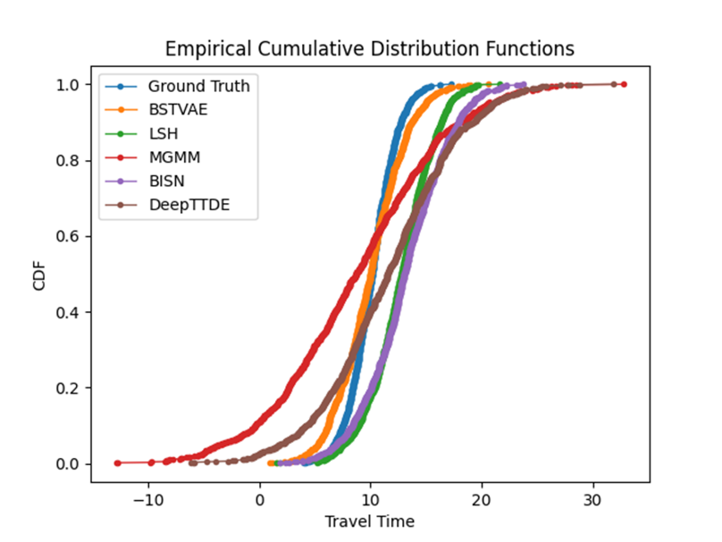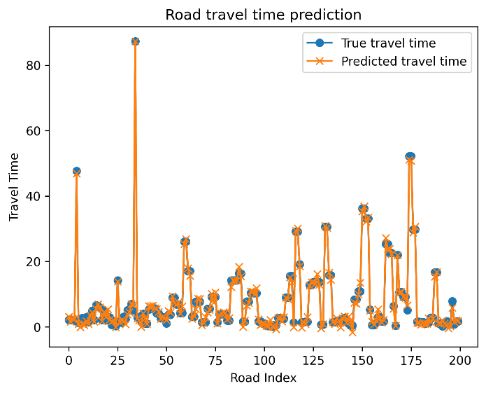

图 4.2 CDF图像 图 4.3 预测行驶时间

在图 4.2中，蓝色线表示真实行驶时间分布，黄色线以及其他颜色线分别表示BSTVAE模型以及其他参与对比模型的预测行驶时间分布，从图像上可以看出，黄色线相较于其他颜色的线更靠近蓝色线，说明模型能够很好地捕捉到真实行驶时间的分布特性，这表明BSTVAE模型在整体预测性能上表现出色。

在图 4.3中，展示了若干个道路的真实行驶时间与预测行驶时间的折线图。从图像中可以观察到，预测行驶时间与真实行驶时间之间存在相同的趋势，并且几乎一致。这进一步说明了BSTVAE模型在具体道路上的行驶时间预测方面具有较高的准确性。CDF图像和真实道路行驶时间与预测行驶时间图像均表明BSTVAE模型在城市道路行驶时间预测方面具有较高的整体准确性和可靠性。接下来将继续深入分析模型在不同评估指标和应用场景下的表现，以全面评价BSTVAE模型的性能。

为了更好地说明对于一天中与一周中的模型性能，图 4.4给出了BSTVAE的KL散度与其他四种关于道路行驶时间预测的基线方法。该图表明本文提出的BSTVAE在所有研究时间段的表现都优于基线。在每天KL散度对比图像中可以看到，共有五个模型进行对比，分别为MGMM、BiSN、LSH、DeepTTDE以及本文提出的BSTVAE。图像显示，MGMM的KL散度在1.2左右波动，BiSN和LSH的KL散度在1.0左右波动，DeepTTDE的KL散度在0.8左右波动，而BSTVAE模型在0.6左右波动。这表明BSTVAE模型在每天的道路行驶时间预测方面具有更低的误差。图 4.5在每周的时间尺度上，同样对比了五个模型的KL散度表现。与每天KL散度对比图像类似，BSTVAE模型在每周道路行驶时间预测中仍然表现出较低的误差。这说明BSTVAE模型在不同时间尺度上均具有较高的适应性和稳定性。

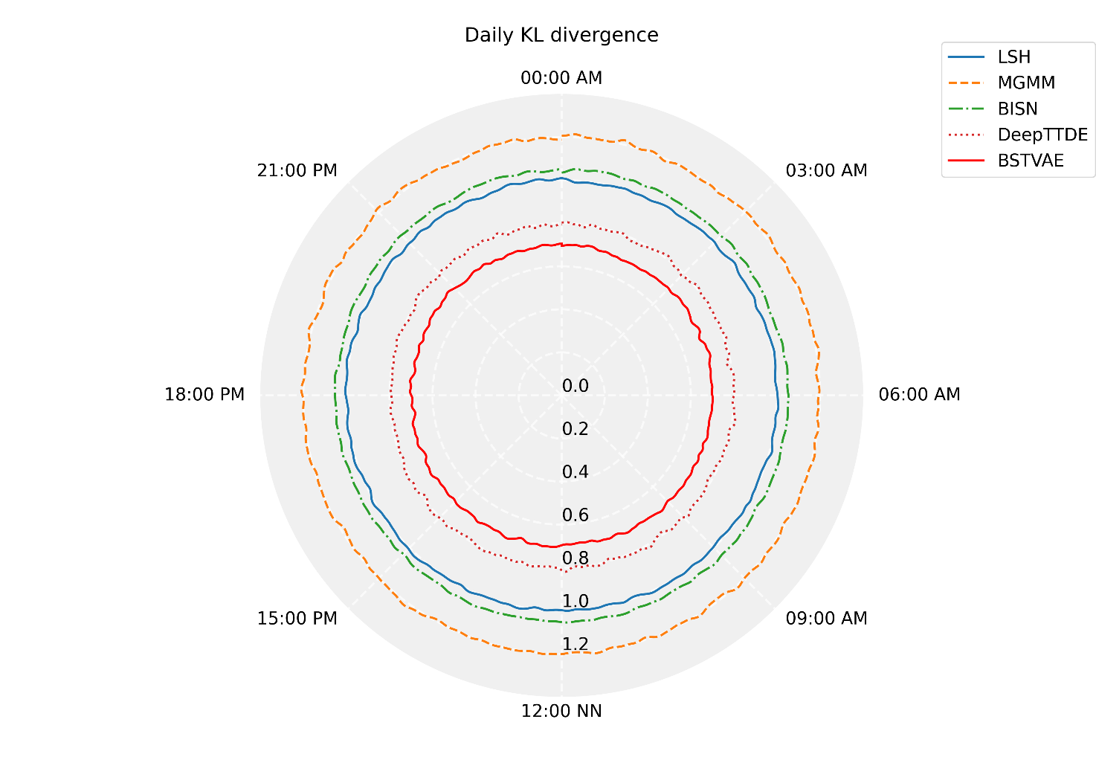

图 4.4 每天KL散度

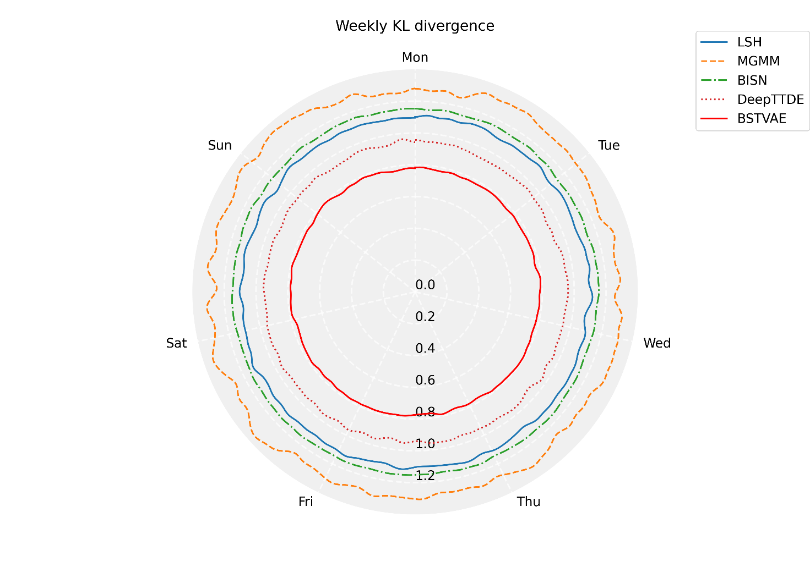

图 4.5 每周KL散度

通过对每天和每周KL散度的对比分析，可以得出结论：BSTVAE模型在道路行驶时间预测方面具有显著优势，相较于其他四个模型，BSTVAE在不同时间尺度上都表现出较低的误差。虽然本文中所用到的数据集与其他基线方法使用的数据集可能不同，但所有方法都显示出一周内每天的周期性模式，这符合道路连接线的拥堵状况通常也是周期性的基本事实， 这一结果进一步证实了BSTVAE模型在城市道路行驶时间预测方面的高准确性和可靠性。

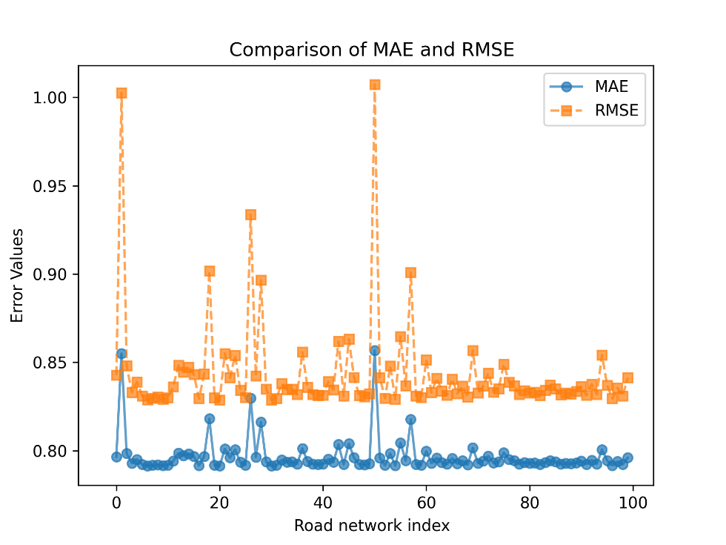

图 4.6 MAE与RMSE图像

接下来计算了BSTVAE模型在测试集上的MAE与RMSE，以进一步评估模型在实际应用中的性能。MAE和RMSE是两种常用的误差度量方法，分别用于衡量模型预测结果与真实值之间的差异。MAE表示预测误差的平均绝对值，用于评估模型预测的准确性。RMSE表示预测误差的平方和的平均值的平方根，主要用于评估模型预测的稳定性。衡量MAE和RMSE的目的是为了从不同角度评估模型在实际应用中的性能。图 4.6展示了在100条随机选取的道路上，模型预测行驶时间的平均绝对误差（MAE）与均方根误差（RMSE）的折线图，从图中可以看出两条折线具有相同的趋势，值域在0.0001到0.0018之间波动。从图像中可以看出，BSTVAE模型在这100条道路上的MAE和RMSE值均在较低的范围内波动，且具有相同的趋势。这说明模型在预测城市道路行驶时间方面表现出了较高的准确性和稳定性。结合前面的CDF、KL散度等评估指标，可以进一步确认BSTVAE模型在城市道路行驶时间预测方面具有较高的性能和可靠性。

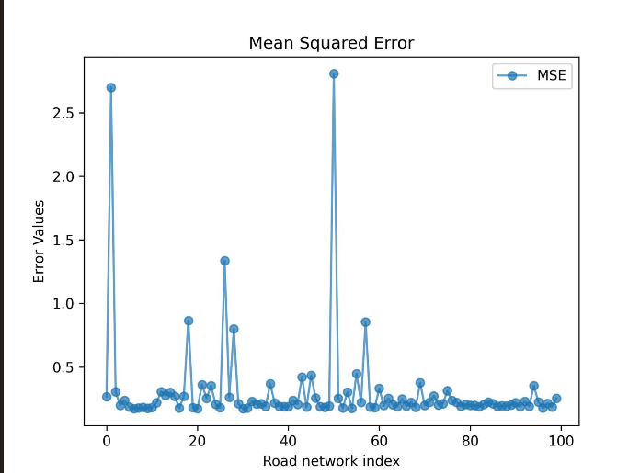 

图 4.7 MSE图像 图 4.8 MAPE图像

通过分析模型在同样的100条随机选取的道路上的平均百分比误差（MAPE）和均方误差（MSE）指标。根据图 4.7与图 4.8，可以观察到MAPE值在0.02至1之间波动，而MSE则在0.2至3之间波动。MAPE是衡量预测误差与真实值的相对大小的度量，能够反映预测偏差在整个数据集中的占比。在城市道路行驶时间预测任务中，MAPE有助于评估模型在不同规模的道路上的预测能力。而MSE则是衡量预测误差平方的均值，能够突显较大的误差。在实际应用中，MSE有助于识别模型在某些特定情况下可能存在的较大预测偏差。结合之前提到的MAE与RMSE一起的图像，可以更全面地了解BSTVAE模型在预测城市道路行驶时间方面的性能。从MAPE和MSE的值域来看，模型在这100条道路上的预测误差相对较低，表现出了较高的准确性。通过综合考虑MAE、RMSE、MAPE和MSE这四个评估指标，可以得出结论：基于贝叶斯时空图自编码器（BSTVAE）的道路行驶时间预测模型在实际应用中表现出了较高的准确性、稳定性和泛化能力，为解决城市交通管理问题提供了有力支持。

* + 1. 影响因素分析

在上一节中分析了基于贝叶斯时空图自编码器（BSTVAE）的道路行驶时间预测模型的性能。为了更深入地了解影响道路行驶时间预测的因素，结合实验内容以及交通道路网行驶时间预测问题背景，将影响因素可以归纳为两大类：一是与城市交通网络和道路属性相关的因素，二是与模型结构和超参数相关的因素。

1. 城市交通网络和道路属性相关因素

交通网络拓扑结构：城市道路网络的拓扑结构对行驶时间预测具有重要影响。复杂的道路网络结构可能导致交通流的传播更具挑战性。因此，理解和建模道路网络的拓扑关系对于预测行驶时间至关重要[61]。

时空特征：交通流在时空上具有显著的周期性和趋势性[62]。因此，在建立预测模型时，需要充分考虑时空特征的影响。本研究中将交通数据构建为时空图，以捕捉道路之间的时空关系。

道路属性：不同类型的道路具有不同的属性（如道路长度、类型、限速等），这些属性对行驶时间具有显著影响[63]。本研究中对这些属性进行了处理，并将其作为模型的输入特征。

实时交通状况：实时交通状况对行驶时间预测具有显著影响，如道路拥堵、突发事件等[64]。因此，实时交通信息的获取和融合对于提高行驶时间预测的准确性至关重要。

1. 模型结构和超参数相关因素

图卷积层数（Number of Graph Convolution Layers）：图卷积层数决定了模型学习到的局部邻域的范围。增加图卷积层数可以使模型学习到更广泛的邻域信息，但同时可能增加模型的复杂度和过拟合风险。因此，在实验中需要权衡图卷积层数以达到较好的性能。

学习率（Learning Rate）、批次大小（Batch Size）、隐藏层神经元数量（Number of Hidden Units）以及正则化系数（Regularization Coefficient）等超参数对模型的性能具有关键影响。在实验过程中，需要通过交叉验证或网格搜索等方法来调整这些超参数，以达到模型的最佳性能。这些方法可以帮助找到一组能够在训练集上获得较低误差的同时，在验证集上保持较好泛化性能的超参数组合。

交叉验证：在实验过程中可以将训练数据集划分为 $k$ 个子集，每次将其中一个子集作为验证集，其余子集作为训练集。通过这种方式可以对不同的超参数组合进行多次训练和验证，从而更准确地评估不同超参数组合对模型性能的影响。

网格搜索：网格搜索是一种通过遍历预定义的超参数值范围来寻找最佳超参数组合的方法。对于每种可能的超参数组合可以使用交叉验证来评估其性能。然后，可以选择在验证集上表现最佳的超参数组合作为最终模型的超参数。

需要注意的是，调整超参数时要避免在训练过程中过度依赖验证集，以免引入过拟合的问题。此外，在实际应用中可能需要权衡模型性能和计算资源之间的关系，以便在有限的计算资源下实现较好的预测性能。

综合以上分析，本文认为影响基于贝叶斯时空图自编码器（BSTVAE）的道路行驶时间预测模型的因素主要包括城市交通网络和道路属性相关因素以及模型结构和超参数相关因素。通过深入理解这些影响因素，并在实验过程中合理地调整模型结构和超参数，可以进一步优化BSTVAE模型，以在实际应用中实现更高的预测准确性。

* + 1. 本章小结

在本章中详细介绍了基于贝叶斯时空图自编码器（BSTVAE）的道路行驶时间预测模型的实验设置、实验结果与分析以及影响因素分析。首先，设计了一系列实验，通过多种评价指标对BSTVAE模型及其他对比模型进行了全面评估。实验结果表明，BSTVAE模型在行驶时间预测任务上优于其他模型，显示出较好的性能和泛化能力。接着，深入分析了影响道路行驶时间预测的各种因素，包括交通网络拓扑结构、时空特征、道路属性等。本文还讨论了实时交通状况数据的融合对预测准确性的重要性。此外，还分析了模型结构（如图卷积层数）和超参数（如学习率、批次大小、隐藏层神经元数量和正则化系数）对实验结果的影响，并强调了调整超参数对于模型性能优化的重要性。本章的分析为进一步优化城市道路行驶时间预测模型提供了理论依据和实践指导。通过合理地调整模型结构和超参数，以及充分考虑交通网络的特点和实时数据，有望实现更高的预测准确性，从而为智慧交通系统和城市规划提供更有价值的参考信息。

# 原型系统设计与实现

本章主要介绍基于贝叶斯时空图自编码器的道路行驶时间预测模型原型系统的实现过程。系统采用B/S架构，提供了一个用户友好的Web界面，易于使用和维护，Django Web框架作为后端框架，负责处理用户请求和逻辑处理。Celery异步处理技术用于处理耗时任务，提高系统的响应速度。Websocket技术负责实时传输数据，使用户能够实时查看道路行驶时间预测结果。本章将分析系统的需求，介绍系统的架构设计，实现数据获取与预处理模块、地图匹配模块、BSTVAE模型训练与预测模块，并进行原型系统的测试。

系统主要由四个部分组成：数据获取与预处理模块、地图匹配模块、BSTVAE模型训练与预测模块以及可视化界面。数据获取与预处理模块负责从OpenStreetMap和各地区数据开放接口获取OSM地图数据和GPS轨迹数据，并进行预处理；地图匹配模块采用基于交互式投票的地图匹配方法进行地图匹配；城市道路行驶时间预测使用基于贝叶斯时空图自编码器的模型进行训练与预测；可视化界面展示预测结果，供用户操作。

* 1. 系统需求分析

针对城市道路行驶时间预测领域，本文开发一种基于贝叶斯时空图自编码器的道路行驶时间预测模型原型系统。为了提高城市道路行驶时间预测的准确性和稳定性，本原型系统围绕城市交通现实背景需求展开。具体需求描述如下：

（1）数据获取与预处理：系统中需要设置OSM地图数据下载与GPS轨迹数据获取功能。数据获取后，进行预处理操作，包括GPS去噪、OSM地图数据转路网图结构、反转路网图等。

（2）地图匹配：实现第三章提出的基于交互式投票的地图匹配方法，将GPS轨迹数据匹配到实际道路网络中，并计算出每个时间戳下每条道路的历史行驶速度。

（4）模型训练与预测：利用基于贝叶斯时空图自编码器的模型进行训练与预测，为用户提供城市道路行驶时间预测结果。

（5）可视化界面：为了满足用户对实时道路行驶时间预测的需求，本研究的原型系统提供可视化界面展示道路实时行驶时间预测结果，支持用户查询历史行驶时间数据，并能根据用户需求调整预测参数。

（6）数据持久化：对于系统参数、地图数据、GPS轨迹以及训练的模型等数据，统一在数据库中以及磁盘上进行持久化处理，便于后期的查看和分析。

（8）系统性能要求：本原型系统采用B/S架构进行开发，前台要求设备具有正常运行浏览器的资源需求，保证系统能够在低功耗的条件下运行，后台要求设备需要具备高性能GPU以及高显存、较大的本地或云磁盘空间，高性能GPU用于高效的模型训练与预测，较大的磁盘空间用于存储地图数据与GPS轨迹数据。

基于以上需求分析，将围绕这些需求展开原型系统的设计与实现，以期提高城市道路行驶时间预测的准确性和稳定性。

* 1. 系统架构与设计
     1. 总体架构

基于Django框架的城市道路行驶时间预测原型系统采用了MTV（Model-Template-View）架构，实现了程序逻辑、数据和展示层的分离，从而提高了代码的模块化和可维护性。以下是该原型系统的总体架构设计：

模型（Model）：负责与数据库交互，定义数据表、处理数据的存储、更新和查询等操作。系统中定义的模型包括任务信息、系统参数、地图数据、GPS轨迹数据和训练结果等。

模板（Template）：负责处理数据的展示，为用户提供友好的界面。采用HTML、CSS和JavaScript等前端技术实现，展示可视化界面以及系统操作等功能。

视图（View）：负责处理用户的请求和实现业务逻辑。视图接收前端发来的请求，调用相应的功能模块，如数据获取、预处理、地图匹配、模型训练与预测等，然后将处理结果传递给模板进行展示。

数据库：采用MySQL数据库进行数据持久化，存储系统参数、任务信息、地图数据、GPS轨迹数据、训练结果等。

第三方库与接口：

Overpass API：用于获取OpenStreetMap数据。

地区数据开放接口：用于获取GPS轨迹数据。

Celery：实现异步任务处理，提高系统性能。

Websocket：实现实时数据展示。

系统部署：原型系统采用B/S架构，部署在一台具有网络访问能力的服务器上，允许用户通过浏览器访问。



图 5.1 基于贝叶斯时空图自编码器的城市道路行驶时间预测系统结构

本系统共分为四大模块，如图 5.1所示，分别为数据处理模块、地图匹配模块、模型训练模块以及道路预测模块。通过以上架构设计，实现了一个基于Django框架和MTV架构的城市道路行驶时间预测原型系统，有效提高了城市道路行驶时间预测的准确性和稳定性。

* + 1. 数据处理模块

在原型系统的架构设计中，数据处理模块是一个关键部分，它负责获取并处理原始数据，为后续的地图匹配和模型训练与预测提供所需的数据支持。数据处理模块主要包括数据获取与数据预处理两部分。

数据获取这一部分的任务是调用Overpass API下载前端用户所选区域的OSM文件，图 5.2中展示了用户在前台选取区域并下载对应数据操作。当用户点击下载数据按钮时，系统会获取地图范围数据请求OverPass API接口下载对应区域的OSM文件，图 5.3展示了系统后台获取OSM文件以及下载对应区域GPS轨迹数据的进度，图 5.4为已经下载的路网数据列表，在这个页面中用户可以对该区域进行一系列操作，图 5.5为南京市建邺区部分OSM文件示例，该文件中包含所选区域中所有node标签与way标签数据。



图 5.2 数据下载

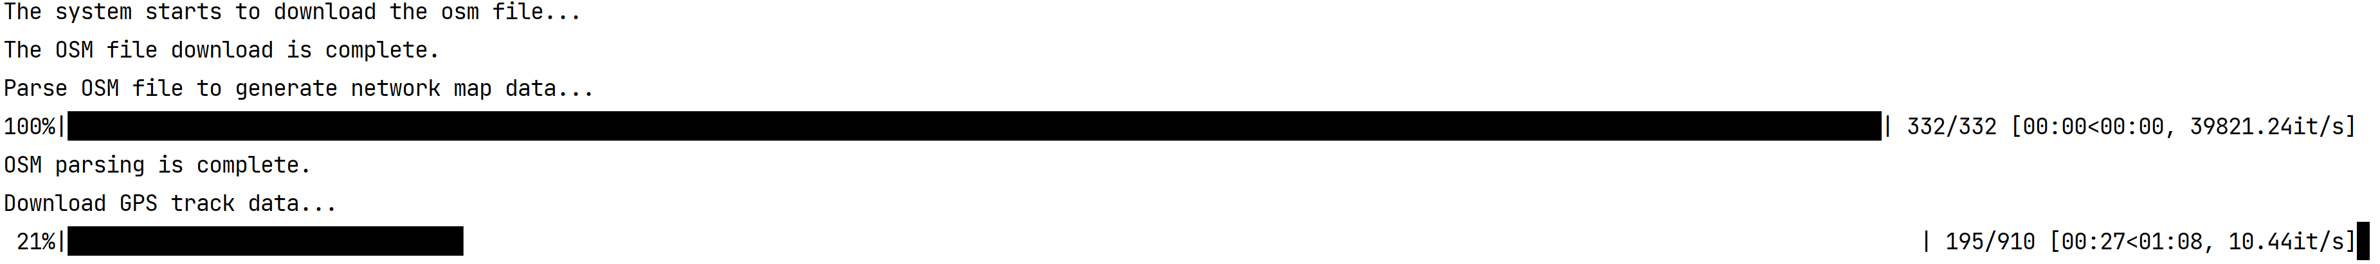

图 5.3 后台下载进度



图 5.4 已下载路网数据

在获取OSM文件后系统会根据区域位置请求对应区域的开放交通数据API接口，筛选出对应区域的GPS历史轨迹数据，图 5.6为下载的GPS轨迹数据，数据包含对应道路的id以及若干轨迹点，这些数据作为原始输入，为后续的数据预处理和分析提供基础。

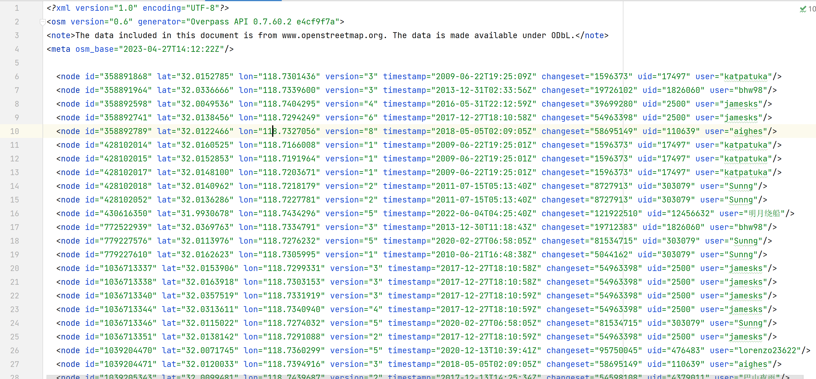

图 5.5 OSM文件示例

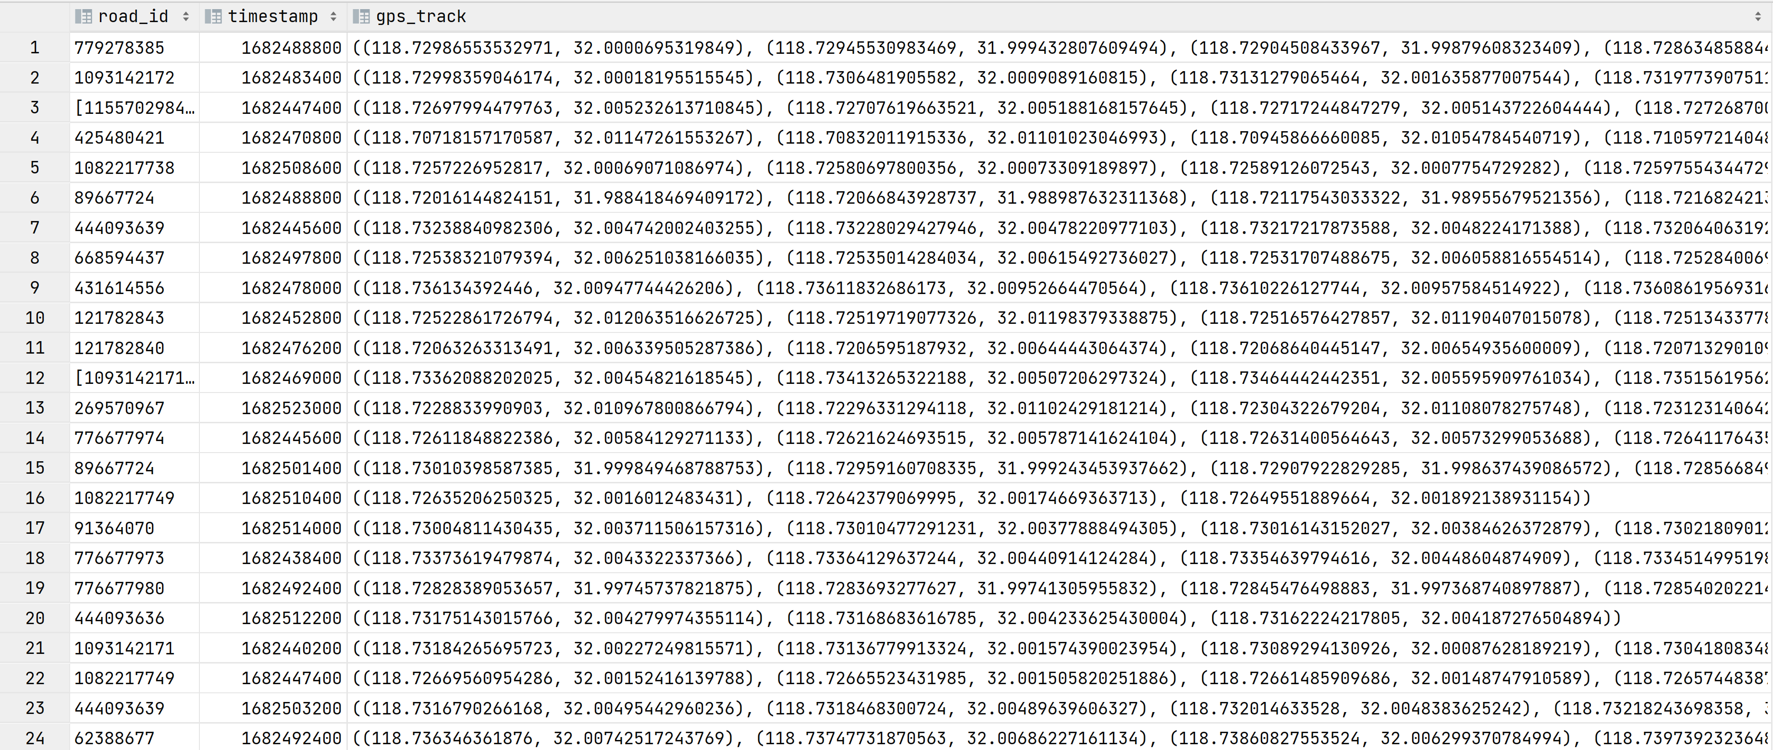

图 5.6 GPS轨迹数据

数据预处理：在这一部分，对获取到的GPS轨迹数据和OSM文件进行处理，以便更好地应用于地图匹配和模型训练与预测。数据预处理包括以下几个步骤：

a) GPS轨迹去噪：对于车辆停止时产生的轨迹数据以及两个连续轨迹点位置相差过大的点进行删除，从而减少噪声对模型训练与预测的影响。

b) OSM文件解析：读取OSM文件中的node标签与way标签，将OSM数据解析成路网图结构，并将解析后的路网图进行简化，即对于同一路口的多个节点合并为同一个节点，图 5.7为处理后的道路数据，其中每一条数据作为路网图结构中的一条边，每一条道路有name、hightway、length以及maxspeed等多个特征，图 5.8为处理后的到路口数据，每一条数据作为路网结构中的一个节点，由于节点只表示道路的连接性，所以节点除了位置信息无其他特征。这一步骤为后续的地图匹配和模型训练与预测提供了基本的地理信息。

c) 图反转：将解析出的路网图进行反转，即将原来的道路表示为边，路口表示为节点的图结构反转为道路表示为节点，道路之间的连接关系表示为边。这样能够更好地适应基于贝叶斯时空图自编码器的模型学习与特征表示。图 5.9为反转后的边数据。

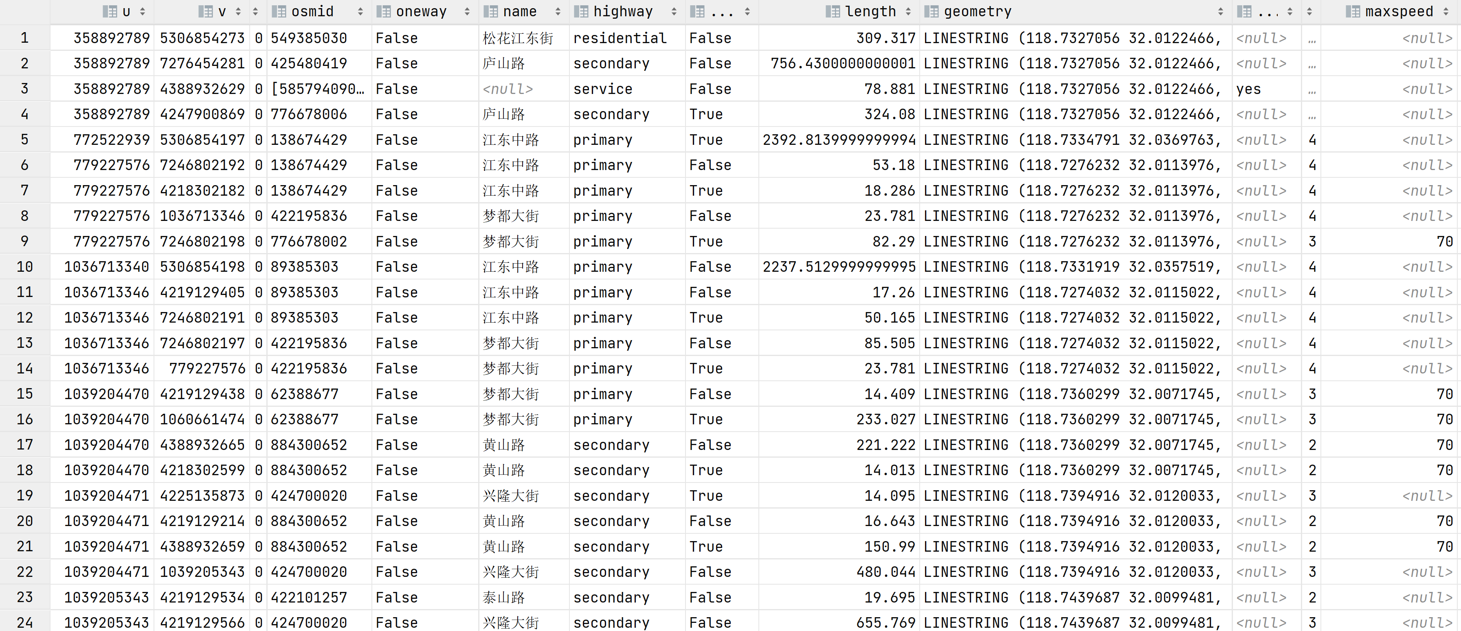

图 5.7处理后的道路数据

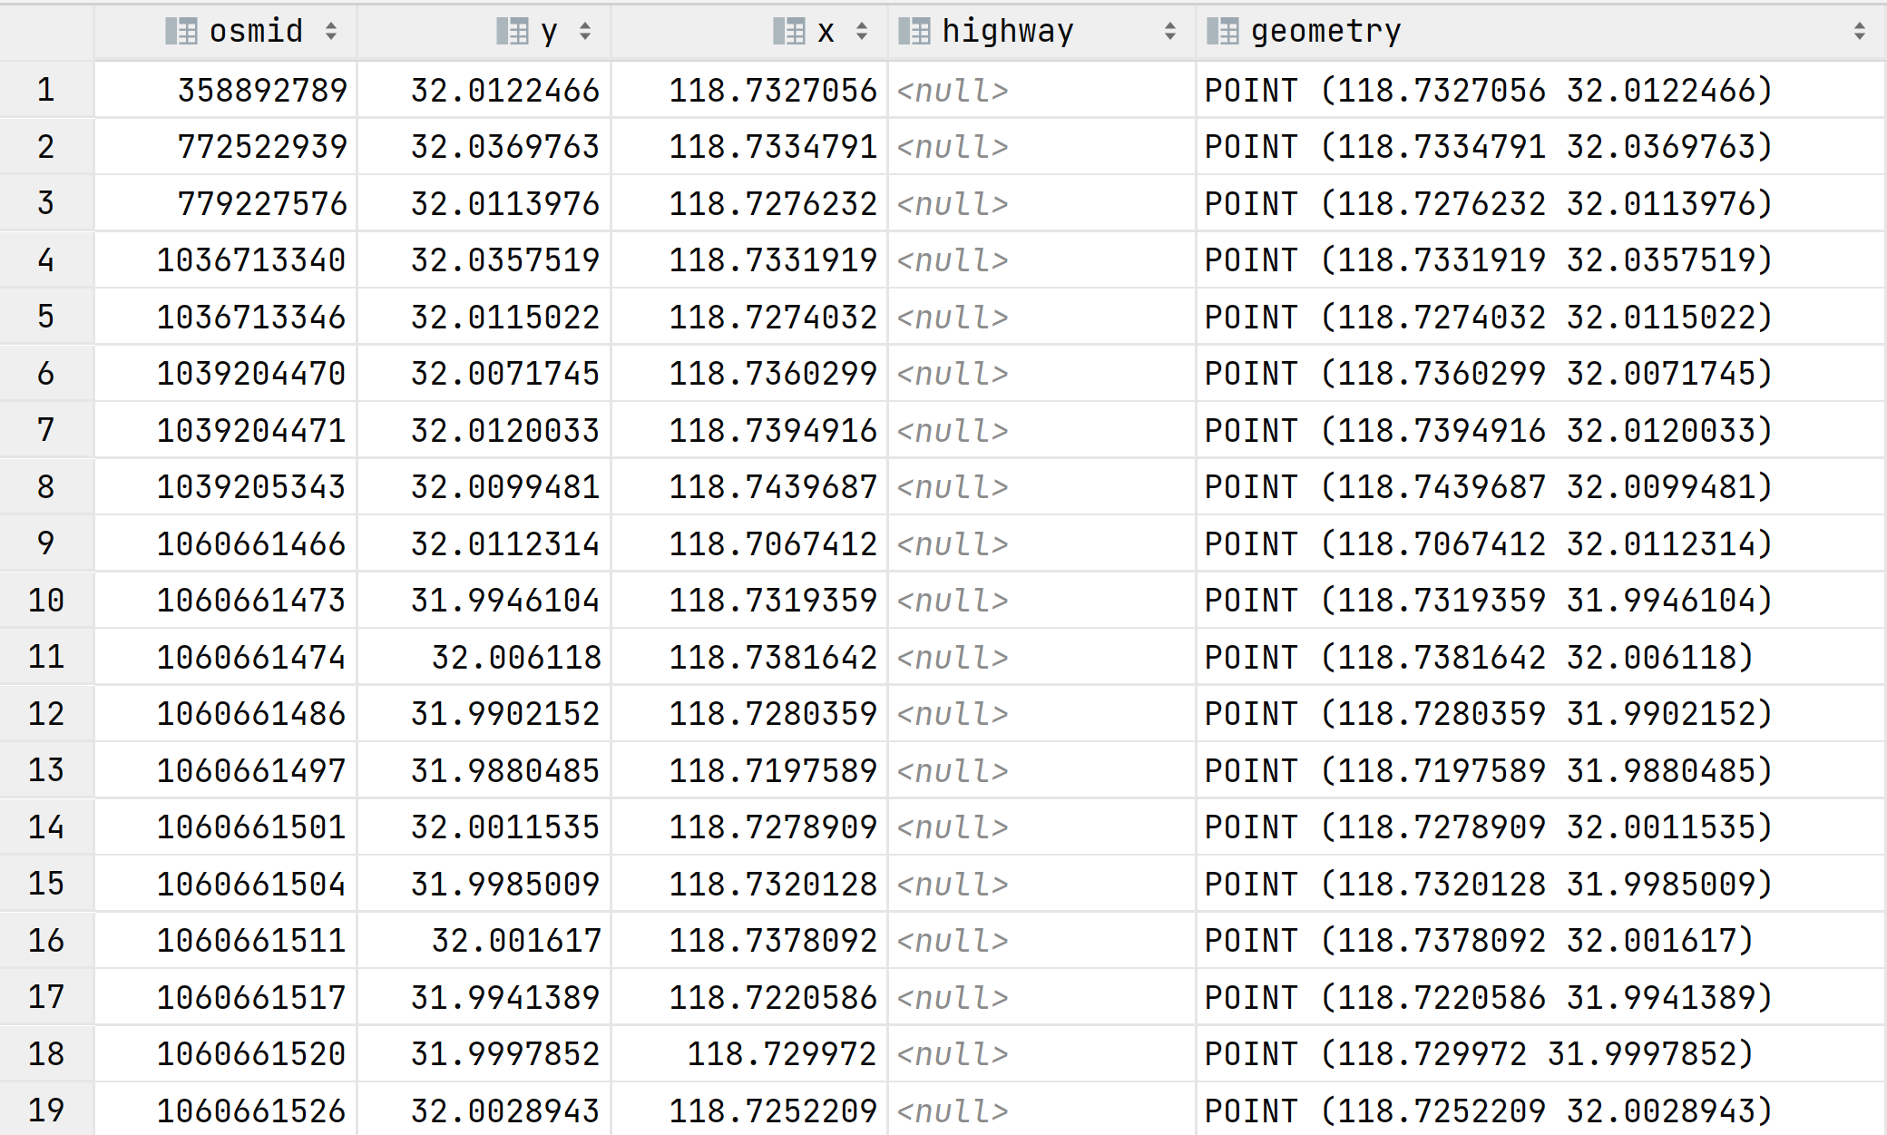

图 5.8处理后的路口数据

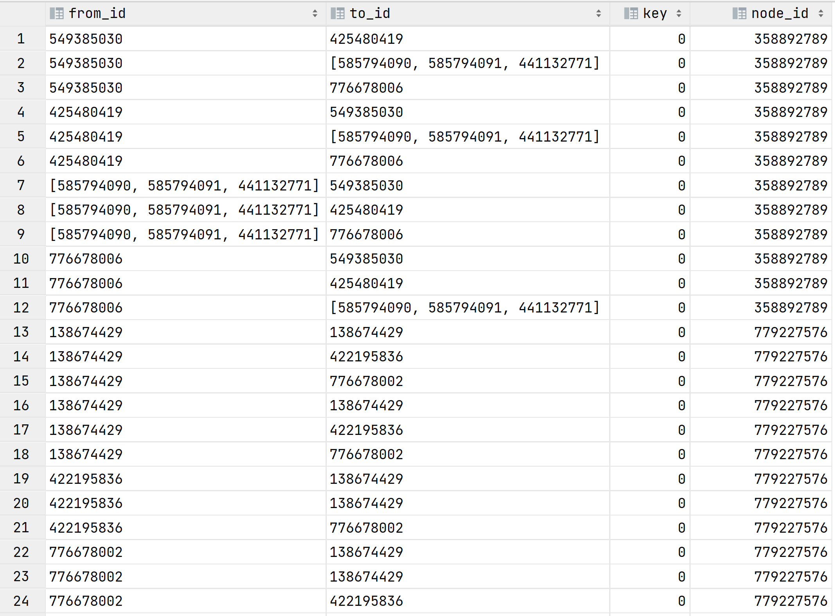

图 5.9反转路网图数据

通过以上数据处理模块的设计与实现，为原型系统提供了清洗后的高质量数据，为后续的地图匹配和基于贝叶斯时空图自编码器的道路行驶时间预测模型训练与预测奠定了基础。这一模块的有效性对整个原型系统的性能和准确性至关重要。

* + 1. 地图匹配模块

在原型系统的架构设计中，地图匹配模块是另一个核心组件，负责将经过数据处理模块处理后的GPS轨迹数据与路网图进行匹配，并将计算出的每条道路历史行驶速度持久化为道路行驶时间预测提供基础数据，本模块主要调用论文前面提出的基于Web墨卡托的交互式地图匹配方法（MIVMM）来实现地图匹配。

基于Web墨卡托的交互式地图匹配方法首先采用卡尔曼滤波法对GPS数据中偏差过大的数据点进行纠正。接着，根据GPS采样点之间的相互影响，分别采用空间分析、时间分析和道路分析来度量连续候选点之间的关系。通过引入这三种约束条件，进一步过滤掉数据中的噪声，提升了算法的效率。同时，该方法使用墨卡托投影算法以及球面距离的计算，提高了匹配的准确度。此外，MIVMM算法采用候选边缘投票，相较于候选点投票，该投票方法对连续点之间的关系更加敏感，从而进一步提高了投票的准确率。

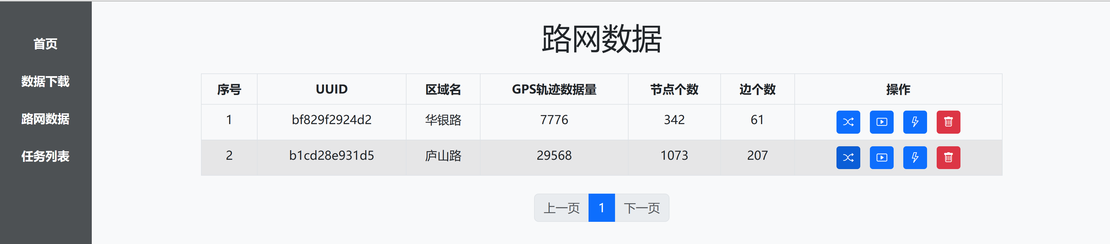

图 5.10 路网数据



图 5.11 任务列表



图 5.12地图匹配

由于地图匹配是一个耗时任务，因此在原型系统中将地图匹配任务提交至Celery异步处理，图 5.10为用户选取数据处理模块处理后的数据并点击对应的地图匹配按钮，此时系统会申请一个进程异步处理该任务，任务会加入任务列表中，如图 5. 11为任务列表界面，选择对应任务并点击查看详情，会进入地图匹配详情界面，如图 5.12，该界面通过websocket技术与后端连接，后端不断将匹配好的数据发送给前台页面，以供前台页面实时展示匹配进度。

地图匹配模块是原型系统的关键组成部分，它利用基于Web墨卡托的交互式地图匹配方法对处理过的GPS轨迹数据和路网图进行匹配，为后续的模型训练与预测提供了基础。地图匹配模块的实现能够确保整个原型系统在各种路网结构下具有较高的匹配准确性和效率。

* + 1. 模型训练模块

在原型系统的架构设计中，行驶时间预测模型的训练与预测模块是最关键部分，主要负责实现论文第四章提出的基于贝叶斯时空图自编码器的道路行驶时间预测模型。该模型首先自定义了贝叶斯图卷积层，为整个模型加入了不确定性，然后提出了贝叶斯时空图变分自编码器模型。为了加速模型的训练过程，引入了对抗网络的生成部分，通过判别器与生成器的相互竞争来加快模型的收敛。在原型系统中，为了使竞争更加公平，采用了许多平衡方法，如梯度惩罚和梯度裁剪等。这些方法有助于提高模型的训练效率，同时确保模型具有良好的性能。

行驶时间预测模型的训练与预测模块具有以下功能：

1. 使用基于贝叶斯时空图自编码器的道路行驶时间预测模型对行驶时间进行预测。
2. 自定义贝叶斯图卷积层以实现更高效的图学习方法。
3. 使用贝叶斯时空图变分自编码器模型进行特征提取和表示学习。
4. 引入对抗网络的生成部分以加速模型训练过程，并采用梯度惩罚、梯度裁剪等平衡手段确保竞争公平。



图 5.13 判别器训练Loss曲线



图 5.14生成器训练Loss曲线

在路网数据页面下发模型训练任务后，系统会通过Celery调用GPU等资源进行异步模型训练，图 5.13与图 5.14分别为模型训练时生成器与判别器的实时loss数据。在这个页面用户可以及时且详细的查看模型训练的情况，当生成器与判别器的loss收敛时可以手动停止训练。通过模型训练模块，可以异步训练模型并且可以查看损失函数的实时曲线，当模型已经收敛时可以手动停止模型训练，或当数据库中所有对应区域的数据全部训练完成后系统自动释放所占资源。

* + 1. 行驶时间预测模块

行驶时间预测模块为本原型系统最终输出的结果，图 5.15展示了在模型训练完成后，预测下一个时间节点对应区域中所有道路的行驶时间。该数据具有时效性，预测的结果应存储并应用到指挥交通系统中，本文为了在原型系统中展示预测的每条道路的行驶时间，将结果展示为折线图，在图 5.15中横坐标为道路索引，纵坐标为对应道路的行驶时间，通过该图可直观的观察预测结果。通过行驶时间预测模型的训练与预测模块，可以根据道路网络和历史行驶数据预测未来特定时间段内的行驶时间。该模块在整个原型系统中起到了关键作用，为用户提供了准确且实用的行驶时间预测结果，有助于实现智慧出行和交通管理的优化。



图 5.15预测结果

* 1. 本章小结

本章详细介绍了原型系统的实现过程，包括系统的需求分析、总体架构设计以及关键模块的设计与实现。首先，对基于BSTVAE模型和交互式地图匹配方法的原型系统进行了需求分析，明确了系统的目标和功能。接着，根据需求分析，设计了基于Django Web框架的MTV架构，并对整个系统的组成部分进行了说明。

在关键模块的设计与实现部分，重点关注了数据处理模块、地图匹配模块以及行驶时间预测模型的训练与预测模块。数据处理模块负责调用Overpass API下载所选区域的OSM文件，获取公开交通数据接口的GPS历史轨迹数据，并对数据进行预处理。地图匹配模块采用了基于Web墨卡托的交互式地图匹配方法，以提高匹配准确性。行驶时间预测模型的训练与预测模块实现了论文第四章提出的基于贝叶斯时空图自编码器的道路行驶时间预测模型，以实现准确且实用的行驶时间预测。

通过本章的详细阐述，展示了原型系统的实现过程，提供了一个完整、清晰的原型系统开发过程，有助于理解整个系统的设计与实现。本原型系统的实现为未来在实际场景中应用BSTVAE模型和交互式地图匹配方法提供了一个实用的参考。通过这一原型系统，能够对城市道路行驶时间进行预测，并为实际交通管理和规划提供依据。

# 总结与展望

* 1. 本文工作总结

本论文针对城市道路行驶时间预测问题，提出了一种基于Web墨卡托的交互式地图匹配方法以及一种基于贝叶斯时空图自编码器的城市道路行驶时间预测模型，同时，还设计并实现了结合上述内容的原型系统，用于从历史GPS轨迹数据中学习整个交通网络的潜在分布，进而预测下一时间段的道路行驶时间。具体来说，本论文的主要贡献如下：

设计了一种基于Web墨卡托的交互式地图匹配方法，该方法利用Web墨卡托投影算法，有效提高了地图匹配准确性，为原型系统提供了高质量的输入数据。

提出了一种基于贝叶斯时空图自编码器的城市道路行驶时间预测模型，该模型结合了贝叶斯深度学习的不确定性建模能力以及图神经网络在处理复杂拓扑结构数据上的优势，实现了准确且可靠的道路行驶时间预测。

开发了一个结合了交互式地图匹配方法以及贝叶斯时空图自编码器的城市道路行驶时间预测模型的原型系统，系统采用Django Web框架的MTV架构，实现了数据处理模块、地图匹配模块以及行驶时间预测模型的训练与预测模块。该原型系统为未来在实际场景中应用BSTVAE模型和交互式地图匹配方法提供了一个实用的参考。

* 1. 存在的问题与未来研究方向

尽管本论文在城市道路行驶时间预测和地图匹配方法方面取得了一定成果，但仍有许多潜在的研究方向值得进一步探讨：

模型优化：在贝叶斯时空图图卷积神经网络的基础上，可以尝试引入其他先进的图神经网络结构或贝叶斯方法，以提高模型的预测准确性和泛化能力。

数据融合：将多源异构数据（如天气、节假日、路况等）融合到模型中，有助于提高行驶时间预测的准确性和稳定性。

地图匹配方法改进：对基于Web墨卡托的交互式地图匹配方法进行优化，以进一步提高地图匹配准确性和效率。例如，可以考虑引入其他先进的地图匹配算法或结合实时交通信息来改进匹配结果。

实际应用场景拓展：将原型系统应用于更多实际场景，如智慧出行、交通管理和规划等，以验证模型和方法在不同场景下的通用性和可行性。

模型解释性：深入研究模型的内部机制，提高模型的可解释性，帮助用户更好地理解预测结果背后的原因。

模型部署与优化：研究如何将BSTVAE模型部署到边缘计算设备或实现实时计算，以满足实时交通预测的需求。

总之，本论文在城市道路行驶时间预测和地图匹配方法方面取得了一定的研究成果，但仍有很多值得进一步探讨的方向。未来的研究可以在模型优化、数据融合、地图匹配方法改进、实际应用场景拓展、模型解释性和模型部署与优化等方面进行深入研究，以期在智慧出行和交通管理等领域取得更大的突破。

# 参考文献

1. INRIX. (2020). INRIX Global Traffic Scorecard. Retrieved from http://inrix.com/scorecard/
2. Vlahogianni, E. I., Karlaftis, M. G., & Golias, J. C. (2014). Short-term traffic forecasting: Where we are and where we're going. Transportation Research Part C: Emerging Technologies, 43, 3-19.
3. Li, Y., Yu, R., Shahabi, C., & Liu, Y. (2017). Diffusion convolutional recurrent neural network: Data-driven traffic forecasting. In Proceedings of the 6th International Conference on Learning Representations (ICLR).
4. Yao, H., Wu, F., Ke, J., Tang, X., Jia, Y., Lu, S., Gong, P., Ye, J., & Li, Z. (2018). Deep multi-view spatial-temporal network for taxi demand prediction. In Thirty-Second AAAI Conference on Artificial Intelligence, New Orleans, Louisiana, USA (pp. 2588-2595).
5. Wang, Y., Wang, Y., Ye, J., & Wu, X. (2019). Urban traffic prediction from spatio-temporal data using deep meta learning. IEEE Transactions on Knowledge and Data Engineering, 31(9), 1729-1742.
6. Xu, G., Li, Z., Duan, L., & Li, K. (2018). Traffic speed prediction and congestion source exploration: A deep learning method. IEEE Transactions on Intelligent Transportation Systems, 19(1), 73-82.
7. Chen, X., Wang, Z., & Wang, S. (2020). A robust traffic flow state estimation approach based on nonparametric Bayesian learning. IEEE Transactions on Intelligent Transportation Systems, 21(1), 101-112.
8. Gal, Y., & Ghahramani, Z. (2016). Dropout as a Bayesian Approximation: Representing Model Uncertainty in Deep Learning. In Proceedings of the 33rd International Conference on Machine Learning, New York, NY, USA, 2016 (pp. 1050-1059). PMLR.
9. 赵震,顾涛.基于隐马尔可夫模型和支持向量机的地图匹配算法[J].起重运输机械,2020,No.568(20):172-179.
10. Zhu, J., Wang, Y., Zheng, Y., & Zhang, X. (2020). Spatial-temporal graph convolutional autoencoder for traffic prediction. In Proceedings of the 29th ACM International Conference on Information and Knowledge Management, Galway, Ireland, 2020 (pp. 2051-2054). ACM.
11. 刘峰,郭阳,郑辛,李殿茜.基于道路几何特征的地图匹配方法研究[J].导航定位与授时,2020,7(01):67-72.DOI:10.19306/j.cnki.2095-8110.2020.01.010.
12. 杨旭华,彭朋.基于条件随机场和低采样率浮动车数据的地图匹配算法[J].计算机科学,2016,43(S1):68-72.
13. Miwa, T., Kiuchi, D., Yamamoto, T., & Morikawa, T. (2017). Development of map-matching algorithm for low-frequency probe data on arterial roads. Transportation Research Part C: Emerging Technologies, 76, 65-79.
14. Wu, J., Liu, C., Ding, H., & Li, J. (2018). A hierarchical map-matching algorithm for low-frequency GPS trajectory data. ISPRS International Journal of Geo-Information, 7(5), 169.
15. Chen, M., Liu, H., Xia, G., & Gong, J. (2017). A novel map-matching algorithm based on topological map for low-frequency GPS data. ISPRS International Journal of Geo-Information, 6(11), 336.
16. Li, R., Gao, Y., Li, Y., & Xie, J. (2018). A graph-based map-matching algorithm for GPS trajectories with incomplete and noisy data. Computers, Environment and Urban Systems, 72, 169-179.
17. Zhang, L., Wu, Y., & Liu, Y. (2019). A hybrid map-matching approach for high and low sampling rate GPS trajectories. Computers, Environment and Urban Systems, 75, 101384.
18. Liu, Y., Wang, H., & Li, X. (2017). A semi-supervised map-matching approach for low-sampling-rate GPS trajectories based on hidden Markov model. IEEE Transactions on Intelligent Transportation Systems, 18(5), 1178-1188.
19. 高远. 基于稀疏数据的区域路网交通状态识别与预测技术研究[D].北京交通大学,2021.DOI:10.26944/d.cnki.gbfju.2021.000305.
20. Li, X., Pan, G., Wu, Z., & Qi, G. (2020). A deep learning approach for map matching of low-frequency and noisy GPS trajectories. IEEE Transactions on Intelligent Transportation Systems, 21(6), 2554-2564.
21. Zheng, Y., Liu, T., Wang, Y., Zhu, Y., Liu, Y., & Chang, E. Y. (2015). Diagnosing New York city's noises with ubiquitous data. In Proceedings of the 2015 ACM International Joint Conference on Pervasive and Ubiquitous Computing (UbiComp'15). Association for Computing Machinery, New York, NY, USA, 715–725.
22. Li, X., Pan, G., Wu, Z., Qi, G., Li, S., Zhang, D.,...& Yang, D. (2018). Prediction of urban human mobility using large-scale taxi traces and its applications. Frontiers of Computer Science, 12(2), 280-290.
23. 陈旭梅,刘巧仙,杜光.基于SP调查的城市公共交通出行时间价值估计[J].交通运输系统工程与信息,2011,11(04):77-84.DOI:10.16097/j.cnki.1009-6744.2011.04.027.
24. Cao, J., Li, L., & Wang, W. (2018). Robust estimation of arterial travel time based on cumulative flows. Transportation Research Part C: Emerging Technologies, 95, 239-253.
25. Xu, Y., Liu, H., Wang, W., & Fan, Z. (2018). A data-driven approach for arterial travel time estimation based on betweenness centrality and k-nearest neighbors. IEEE Transactions on Intelligent Transportation Systems, 19(8), 2444-2454.
26. Liu, R., Wang, Z., & Xie, K. (2018). A multi-hierarchical traffic flow model for estimating and predicting travel time in urban road networks. Transportation Research Part C: Emerging Technologies, 97, 177-197.
27. Wang, J., Tang, K., & Wang, S. (2020). An improved road network travel time prediction method based on time series model and random forest. IEEE Transactions on Intelligent Transportation Systems, 21(6), 2501-2510.
28. Zhang, L., Levinson, D., Zhu, S., & Chen, Y. (2020). Traffic prediction with big data: A deep learning approach. IEEE Transactions on Intelligent Transportation Systems, 21(1), 2-11.
29. Lv, Y., Duan, Y., Kang, W., Li, Z., & Wang, F. (2015). Traffic flow prediction with big data: a deep learning approach. IEEE Transactions on Intelligent Transportation Systems, 16(5), 865-873.
30. Polson, N. G., & Sokolov, V. O. (2017). Deep learning for short-term traffic flow prediction. Transportation Research Part C: Emerging Technologies, 79, 183-197.
31. Li, X., Zhang, D., Liang, X., Wang, D., & Ma, J. (2018). Deep learning-based method for urban road functional classification using GPS trajectory data. IEEE Transactions on Intelligent Transportation Systems, 19(11), 3608-3620.
32. Yang, M., Fan, H., Jing, N., Wang, Z., & Li, Q. (2019). Identifying trip purposes in GPS trajectory data using a tree-structured classification method. Computers, Environment and Urban Systems, 75, 22-34.
33. Wang, L., Guo, J., Ma, Y., Wang, C., & Wu, H. (2020). Map matching algorithm for GPS trajectory data based on multi-level candidate road network construction. Journal of Ambient Intelligence and Humanized Computing, 11(1), 53-65.
34. Haklay, M. (2017). OpenStreetMap studies (and why VGI not equal OSM). The International Archives of the Photogrammetry, Remote Sensing and Spatial Information Sciences, XLII-2/W7, 411-416.
35. Zielstra, D., & Hochmair, H. H. (2018). Assessing the effect of data imports on the completeness of OpenStreetMap - A United States case study. Transactions in GIS, 22(3), 661-681.
36. Girres, J. F., & Touya, G. (2020). Quality assessment of the French OpenStreetMap dataset. Transactions in GIS, 24(1), 57-78.
37. Quddus, M. A., Ochieng, W. Y., & Noland, R. B. (2017). Current map-matching algorithms for transport applications: State-of-the art and future research directions. Transportation Research Part C: Emerging Technologies, 77, 232-249.
38. Li, S., Cui, Z., Li, Y., & Ratti, C. (2018). Deep Neural Networks for Core-Periphery Structure Detection in Spatial Networks. IEEE Transactions on Big Data, 4(4), 494-505.
39. Newson, P., & Krumm, J. (2015). Hidden Markov Map Matching Through Noise and Sparseness. In Proceedings of the 23rd ACM SIGSPATIAL International Conference on Advances in Geographic Information Systems (pp. 336-345). ACM.
40. Yin, H., Wang, Q., & Cai, R. (2019). Map Matching with Hidden Markov Model on Sampled Road Network. IEEE Transactions on Intelligent Transportation Systems, 20(3), 1112-1122.
41. Li, M., Zhang, J., Li, X., Xiong, H., & Zhang, R. (2020). DeepMap: A Deep Learning-Based Map Matching Framework for Heterogeneous Trajectory Data. In Proceedings of the 26th ACM SIGKDD International Conference on Knowledge Discovery & Data Mining (pp. 2250-2258). ACM.
42. Li, X., Li, Q., & Li, Z. (2018). A Map-Matching Algorithm Based on K-Shortest Paths Search for Vehicle Navigation Systems. IEEE Transactions on Intelligent Transportation Systems, 19(11), 3635-3649.
43. Zhang, J., Zhou, X., & Fu, L. (2017). Map-matching algorithm for GPS data with low sampling rates using a continuous hidden Markov model. Transportation Research Part C: Emerging Technologies, 77, 227-246.
44. Xiao, G., Juan, Z., & Zhang, C. (2016). Map-matching algorithm based on the multiple weighted comprehensive evaluation method for the floating car data. Journal of Advanced Transportation, 50(6), 1006-1024.
45. Zhang, J., Zheng, Y., & Qi, D. (2018). Deep spatio-temporal residual networks for citywide crowd flows prediction. Proceedings of the AAAI Conference on Artificial Intelligence, 32(1), 1655-1662.
46. Jiang, R., Mao, H., Zhang, T., & Lian, D. (2017). Probabilistic graphical model-based approach for sequential data assimilation. IEEE Transactions on Intelligent Transportation Systems, 18(6), 1558-1571.
47. LeCun, Y., Bengio, Y., & Hinton, G. (2015). Deep learning. Nature, 521(7553), 436-444.
48. Kingma, D. P., & Ba, J. (2014). Adam: A method for stochastic optimization. arXiv preprint arXiv:1412.6980.
49. He, K., Zhang, X., Ren, S., & Sun, J. (2016). Deep residual learning for image recognition. In Proceedings of the IEEE Conference on Computer Vision and Pattern Recognition (pp. 770-778).
50. Kipf, T. N., & Welling, M. (2017). Semi-supervised classification with graph convolutional networks. In Proceedings of the International Conference on Learning Representations (ICLR).
51. Goodfellow, I., Pouget-Abadie, J., Mirza, M., Xu, B., Warde-Farley, D., Ozair, S., ... & Bengio, Y. (2014). Generative adversarial nets. In Advances in Neural Information Processing Systems (pp. 2672-2680).
52. Wang, Y., Xu, C., Xu, C., & Tao, D. (2018). Adversarial learning of portable student networks. In Thirty-Second AAAI Conference on Artificial Intelligence.
53. M. Zhang, J. Li, S. Li, and W. Liu, "An improved KNN algorithm for road network trajectory data imputation," in Proceedings of the 2019 IEEE International Conference on Big Data and Smart Computing (BigComp), 2019, pp. 1-6.
54. Kipf, T. N., & Welling, M. (2017). Semi-Supervised Classification with Graph Convolutional Networks. In Proceedings of the 5th International Conference on Learning Representations (ICLR).
55. Loukas, A., & Defferrard, M. (2019). Bayesian graph convolutional neural networks for semi-supervised classification. Proceedings of the AAAI Conference on Artificial Intelligence, 33, 5825-5832.
56. Kingma, D. P., & Welling, M. (2014). Auto-Encoding Variational Bayes. In Proceedings of the 2nd International Conference on Learning Representations (ICLR 2014).
57. Kingma, D. P., & Welling, M. (2019). An Introduction to Variational Autoencoders. Foundations and Trends® in Machine Learning, 12(4), 307-392.
58. Monti, F., Boscaini, D., Masci, J., Rodolà, E., Svoboda, J., & Bronstein, M. M. (2017). Geometric deep learning on graphs and manifolds using mixture model CNNs. In Proceedings of the IEEE Conference on Computer Vision and Pattern Recognition (CVPR) (pp. 5115-5124).
59. Blundell, C., Cornebise, J., Kavukcuoglu, K., & Wierstra, D. (2015). Weight uncertainty in neural networks. In Proceedings of the 32nd International Conference on Machine Learning (ICML).
60. Kingma, D. P., & Welling, M. (2014). Auto-encoding variational Bayes. In Proceedings of the International Conference on Learning Representations (ICLR).
61. Zheng, Y., Liu, F., & Hsieh, H.-P. (2016). U-Air: When Urban Air Quality Inference Meets Big Data. In Proceedings of the 19th ACM SIGKDD International Conference on Knowledge Discovery and Data Mining (pp. 1436–1444). doi:10.1145/2939672.2939834
62. Li, X., Zhang, C., Li, W., Mao, R., & Han, S. (2018). Traffic Flow Prediction with Big Data: A Deep Learning Approach. IEEE Transactions on Intelligent Transportation Systems, 19(10), 3249–3262. doi:10.1109/TITS.2017.2788721
63. Yu, H., Wu, Z., Chen, X., & Wang, W. (2019). Deep Learning Based Traffic Speed Prediction Considering Spatiotemporal Dependencies and Network Structure. IEEE Access, 7, 102794-102805. doi:10.1109/ACCESS.2019.2933716
64. Lv, Y., Duan, Y., Kang, W., Li, Z., & Wang, F.-Y. (2015). Traffic Flow Prediction with Big Data: A Deep Learning Approach. IEEE Transactions on Intelligent Transportation Systems, 16(5), 865-873. doi:10.1109/TITS.2014.2345663

# 附录1攻读硕士学位期间申请的专利

[1] 柯昌博，张永超.一种面向立体城市交通网的道路最优匹配方法. 202211331901.X，2022.10.

# 附录2攻读硕士学位期间参加的科研项目

1. 江苏省自然科学基金，面向边缘网络计算迁移的雾节点安全与隐私保护方法（No.BK20220206）.

# 致谢

在我三年的硕士研究生学习生涯即将落下帷幕之际，我衷心感谢所有关心我、指导我、支持我并与我共同成长的教师、朋友和亲人。

首先，我想要深深地感谢我的导师柯昌博教授。在论文的选题、研究和构思过程中，您的专业指导使我受益匪浅。您不仅在学术领域对我产生了深远影响，还教我许多人生的智慧。通过您的指导，我在科研和编程能力上有了显著提高。我的每一次突破，都离不开您的耐心教导和辛勤付出。

其次，我要感谢我的同屋和研究生期间遇到的所有朋友。在校期间，他们与我一同学习，一同生活，帮助我克服了许多难题。他们的优秀和自律不仅鼓励我前进，也让我在这段时间里学到了很多。

我还要特别感谢我的父母，他们是我最坚实的精神支柱和生活后盾。他们无微不至的关心，使我在遇到困难时始终坚持下去，并教会我许多重要的生活和工作道理。

最后，我要感谢所有评审专家的到来，您们的专业见解和建议对我非常有帮助。我对您们的到来表示衷心的感谢。

再次感谢所有在我研究生生涯中帮助和支持过我的人，谢谢你们的付出和陪伴。